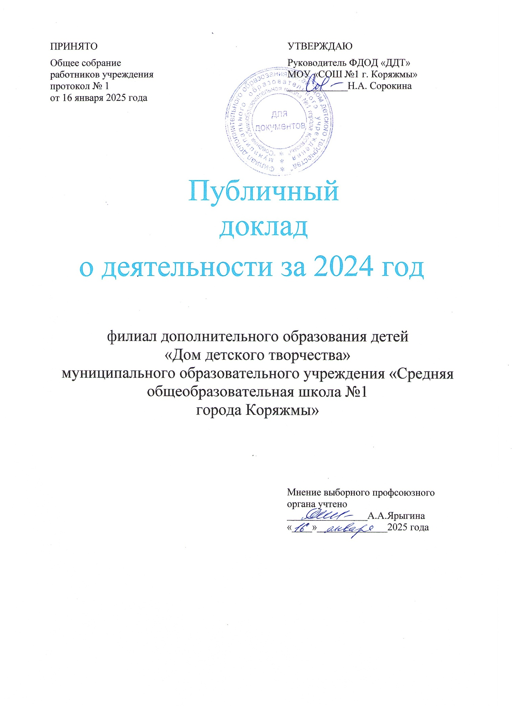

**Оглавление:**

о деятельности за 2024 год

|  |  |  |
| --- | --- | --- |
| Раздел 1. | Общая характеристика учреждения | 3 |
| Раздел 2. | Структура управления учреждением | 4 |
| Раздел 3. | Кадровое обеспечение образовательного процесса | 4 |
| Раздел 4. | Организация образовательной деятельности | 20 |
| Раздел 4.1 | Особенности образовательного процесса | 20 |
| Раздел 4.2 | Характеристика контингента обучающихся | 21 |
| Раздел 4.3 | Программно – методическое обеспечение образовательного процесса | 23 |
| Раздел 5. | Реализация мероприятий федерального проекта «Успех каждого ребенка» национального проекта «Образование**»** | 24 |
| Раздел 6. | Деятельность муниципального опорного центра | 25 |
| Раздел 7. | Деятельность технозоны Детского Арктического Технопарка | 28 |
| Раздел 8. | Организация воспитательной деятельности | 30 |
| Раздел 8.1 | Организационно – массовая деятельность учреждения | 30 |
| Раздел 8.2 | Организация работы по профилактике дорожно – транспортного травматизма | 33 |
| Раздел 8.3 | Развитие детско – юношеского самоуправления | 34 |
| Раздел 8.4 | Организация отдыха детей в каникулярное время | 35 |
| Раздел 9. | Результаты образовательной и воспитательной деятельности | 35 |
| Раздел 10. | Привлечение внебюджетных средств | 36 |
| Раздел 11. | Условия осуществления образовательного процесса и труда работников | 37 |
| Раздел 12. | Социальная активность и социальное партнерство учреждения | 38 |
| Раздел 13. | Информационная открытость учреждения | 39 |
| Раздел 14. | Обеспечение безопасности учреждения | 39 |
| Раздел 15. | Финансово-хозяйственная деятельность учреждения | 41 |
| Раздел 16. | Основные сохраняющиеся проблемы текущего года | 42 |
| Раздел 17. | Перспективные направления развития | 42 |
| Раздел 18. | Общий вывод по результатам деятельности за 2024 год | 43 |
| Приложение 1 | Структура управления учреждением | 44 |
| Приложение 2 | Контингент обучающихся по образовательным программам | 45 |
| Приложение 3 | Результаты участия обучающихся в мероприятиях различного уровня за 2024 год | 48 |
|  |  |  |

1. **Общая характеристика учреждения**

Свою историю многопрофильное учреждение ведет с 14 декабря 1967 года, сначала как Дворец пионеров, с 1992 года как Дом детского творчества. В 2014 году учреждение реорганизовано в филиал дополнительного образования детей «Дом детского творчества» муниципального образовательного учреждения «Средняя общеобразовательная школа №1 г. Коряжмы».

|  |  |
| --- | --- |
| ***Полное наименование образовательного учреждения в соответствии с Уставом МОУ «СОШ №1 г. Коряжмы»*** | - Филиал дополнительного образования детей «Дом детского творчества» муниципального образовательного учреждения «Средняя общеобразовательная школа №1 г. Коряжмы» |
| ***Наименование учреждения***  ***(сокращенное)*** | - ФДОД «ДДТ» МОУ «СОШ №1 г. Коряжмы» |
| ***Организационно - правовая форма учреждения*** | - Муниципальное учреждение |
| ***Учредитель образовательного учреждения*** | -Администрация городского округа Архангельской области «Город Коряжма» |
| ***Лицензия на образовательную деятельность*** | - Лицензияна образовательную деятельность 29 Л01от 26.10.2018, регистрационный номер № 1581 |
| ***Фактический адрес*** | - город Коряжма, Архангельской области, улица  Набережная имени Н. Островского, дом 16 |
| ***Учреждение имеет в структуре клубы технического творчества*** | - Клуб «Корчагинец», ул. Космонавтов, д. 4А;  - клуб «Парус», ул. Советская, д. 15;  - картинг-клуб, ул. Набережная имени  Н. Островского, д. 16, строение 1;  - кружок «Радиоконструирование», ул. Пушкина, д. 13, корпус 1, помещение 1 |
| ***Телефон/факс*** | Тел./факс (81850) 3-49-52 |
| ***Официальный сайт*** | <https://fdodddt.profiedu.ru> |
| ***Адрес электронной почты*** | [ddt-kor@mail.ru](mailto:ddt-kor@mail.ru) |
| ***Контактная информация*** | - Руководитель - Сорокина Наталья Александровна,  тел./факс (81850) 3-49-52;  - приемная - (81850) 3-49-52;  - заместители руководителя - (81850) 3-87-46, 3-38-30  - вахта учреждения - (81850) 3-87-46;  - клуб «Корчагинец» - (81850) 3-85-95 |

Деятельность учреждения осуществляется в соответствии с ФЗ от 29.12.2012 №273-ФЗ «Об образовании в Российской Федерации», приказом Министерства просвещения Российской Федерации от 27 июля 2022 № 629 «Об утверждении Порядка организации и осуществления образовательной деятельности по дополнительным общеобразовательным программам», Уставом МОУ «СОШ№1 г. Коряжмы», Положением о ФДОД «Дом детского творчества» МОУ «СОШ №1г. Коряжмы» и другими локальными актами, регламентирующими образовательный процесс.

1. **Структура управления учреждением**

Учреждение имеет демократическую систему управления, способную обеспечить стабильное функционирование и развитие. В учреждении функционирует современная модель управления деятельностью, основанная на принципах единоначалия и коллегиальности. Управленческая деятельность направлена на упорядочение и оптимизацию основных и вспомогательных процессов, совершенствование рабочих процедур, выявление потенциальных или реальных проблем качества и проведение предупредительных и корректирующих воздействий. Поставленные цели и задачи деятельности учреждения решаются через организацию учебно-воспитательного процесса, его системное методическое сопровождение, сформированный алгоритм внутреннего контроля, последовательное укрепление материально-технической базы. Деятельность учреждения регулируется комплексом распорядительных документов: приказами руководителя учреждения, издаваемыми в соответствии с Трудовым законодательством, а также решениями педагогического Совета и иных действующих коллегиальных органов учреждения. Внутреннее управление представляет собой целенаправленное взаимодействие, сотрудничество всех участников образовательного процесса, по достижению поставленных перед коллективом целей. Руководитель учреждения осуществляет текущее руководство деятельностью учреждения.

По принципу построения структура учреждения является линейно - функциональной (приложение 1). Первый уровень составляют: Общее собрание трудового коллектива, Совет учреждения, педагогический Совет, профсоюзный комитет (как общественная организация, представляющая интересы всех сотрудников учреждения), родительские комитеты в объединениях. Второй уровень руководства осуществляют заместители руководителя по УВР, ОМР, ОТ и АХР. Управленческие функции администрация осуществляет в пределах предоставленных ей полномочий, рационально распределяя обязанности между руководителями и сотрудниками учреждения, определяя меру личной ответственности каждого исполнителя.

Основными задачами органов общественного самоуправления является участие в определении основных направлений развития учреждения, содействие созданию оптимальных условий для осуществления образовательной деятельности, контроль соблюдения здоровых и безопасных условий обучения, воспитания и труда, защита и содействие в реализации прав и законных интересов всех участников образовательного процесса.

**3. Кадровое обеспечение образовательного процесса**

Одним из важнейших условий, обеспечивающих успех деятельности учреждения, является наличие в нем специалистов по различным направлениям. В учреждении работает инициативный, творческий, работоспособный коллектив педагогов. Текучесть кадров незначительная, укомплектованность полная.

Всего в учреждении работает 64 человека, учебный процесс осуществляет 33 педагогических работника, в том числе 5 внешних совместителей.

Характеристика педагогического состава по образованию:

**Высшее 55 %**

**Среднее - специальное 45%**

* Высшее образование - 18 человек (55%)
* Среднее - специальное - 15 человек (45%)

Из них 21 человек имеет педагогическое образование. Три педагога обучаются в высших учебных заведениях.

Характеристика педагогического состава по уровню квалификации:

**Соответствие занимаемой должности 30%**

**Высшая 12 %**

**Нет категории 27%**

* Высшая категория - 4 человека (12%)
* Первая категория - 8 человек (24%)

**Нет категории 42 %**

* Соответствие занимаемой должности - 10 человек (30%)
* Нет категории - 14 человек (42 %)

**Первая 24 %**

Имеют высшую, первую, квалификационные категории, аттестованы на соответствие занимаемой должности – 22 человека (67%) педагогического состава. В учреждении обеспечивается контроль и выполнение плана подготовки и проведения мероприятий по аттестации педагогических кадров, особое внимание уделяется вновь принятым работникам и молодым специалистам, окончившим учебные заведения.

Характеристика по стажу педагогической работы:

* до 5 лет – 9 человек (28%)
* от 5 до 10 лет – 2 человек (6%)
* от 10 до 20 лет – 12 человек (36%)
* от 20 лет и более – 10 человек (30%)

Средний возраст педагогического состава – 46 лет. Основа коллектива - опытные педагоги, имеющие стаж работы более 10 лет. Наряду с этим происходит его обновление, в учреждении работает три молодых специалиста.

Ключевым элементом повышения педагогического мастерства, управления качеством дополнительного образования и совершенствования нормативно-правового регулирования образовательного процесса выступает методическая работа. Это важное направление деятельности является связующим звеном, объединяющим всю систему работы образовательного учреждения.

Методическая работа охватывает несколько ключевых аспектов. Прежде всего, она направлена на своевременное информирование педагогических кадров о новшествах в области образования, а также на обучение и развитие их творческих инициатив. В этом контексте важным является создание условий для профессионального роста, что позволяет повысить уровень подготовки педагогов и их способность к инновациям.

Одной из главных задач методической работы является выявление, обобщение и распространение передового педагогического опыта. Это дает возможность обмениваться успешными практиками и находить эффективные решения для различных образовательных ситуаций. Кроме того, создание собственных методических продуктов, таких как учебные материалы, технологические карты занятий, программы и т.д., позволяет не только обогащать образовательный процесс, но и создавать уникальную методическую среду в учреждении.

Методическая работа способствует обновлению содержания образования, внедрению современных образовательных технологий и повышению качества учебного процесса. Она также направлена на формирование профессиональной компетенции педагогических кадров, что в свою очередь ведет к улучшению образовательных результатов обучающихся.

Система непрерывного педагогического развития включает в себя ряд направлений, которые обеспечивают профессиональный рост педагогов. В их числе повышение квалификации через курсовую подготовку, участие в научно-методических и профильных семинарах, проведение мастер-классов, а также трансляция успешного педагогического опыта. Кроме того, самообразование становится важной частью профессионального становления педагогов, позволяя им оставаться в курсе новых тенденций и методик.

Не меньшую роль играют профессиональные конкурсы, которые побуждают педагогов демонстрировать свои знания и навыки, а также методическая помощь и поддержка со стороны более опытных коллег. Эти элементы способствуют созданию атмосферы сотрудничества и взаимопомощи, что важно для формирования единой педагогической команды, ориентированной на достижение высоких образовательных результатов.

В итоге, системная методическая работа имеет целенаправленный и многогранный подход к образовательному процессу и является основой для создания качественного образовательного пространства, способствующего развитию как обучающихся, так и педагогов.

Состав творческой группы педагогов по работе над единой методической темой «Повышение профессиональной компетентности педагогов дополнительного образования через обновление программно-методического комплекса» в 2023/2024 учебном году

|  |  |  |  |
| --- | --- | --- | --- |
| № | ФИО | Направленность | Должность |
|  | Байбородина Любовь Юрьевна | Художественная | Педагог ДО |
|  | Гладышева Оксана Федоровна | Художественная | Педагог ДО |
|  | Дементьева Татьяна Николаевна | Художественная | Педагог ДО |
|  | Евтюкова Анна Валентиновна | Художественная | Педагог ДО |
|  | Жгилева Лариса Валентиновна | Художественная | Педагог ДО |
|  | Конин Вячеслав Иванович | Художественная | Педагог ДО |
|  | Манилова Виктория Николаевна | Художественная | Педагог ДО |
|  | Окрепилова Мария Александровна | Художественная | Педагог ДО |
|  | Сидорова Анна Дмитриевна | Художественная | Педагог ДО |
|  | Бисс Ксения Станиславовна | Художественная | Педагог ДО |
|  | Ярыгина Анна Алексеевна | Художественная | Педагог ДО |
|  | Орлов Сергей Вячеславович | Физкультурно-спортивная | Педагог ДО |
|  | Коровинская Ольга Вадимовна | Физкультурно-спортивная | Педагог ДО |
|  | Грядиль Ольга Васильевна | Социально-гуманитарная | Педагог ДО |
|  | Балакшина Мария Эдуардовна | Социально-гуманитарная | Педагог ДО |
|  | Шерягина Евгения Николаевна | Социально-гуманитарная | Педагог ДО |
|  | Байбородина Елена Александровна | Туристско-краеведческая | Педагог ДО |
|  | Петрова Юлия Анатольевна | Туристско-краеведческая | Педагог ДО |
|  | Гордиенко Сергей Михайлович | Техническая | Педагог ДО |
|  | Егулемова Наталья Николаевна | Техническая | Педагог ДО |
|  | Иванов Денис Викторович | Техническая | Педагог ДО |
|  | Кириловская Ольга Васильевна | Техническая | Педагог ДО |
|  | Куку Сергей Михайлович | Техническая | Педагог ДО |
|  | Манакова Анна Владимировна | Техническая | Педагог ДО |
|  | Северов Николай Анатольевич | Техническая | Педагог ДО |
|  | Серова Эвелина Сергеевна | Техническая | Педагог ДО |
|  | Томилов Александр Анатольевич | Техническая | Педагог ДО |
|  | Трапезников Юрий Анатольевич | Техническая | Педагог ДО |
|  | Худяков Василий Михайлович | Техническая | Педагог ДО |
|  | Шиловская Любовь Александровна | Техническая | Педагог ДО |
|  | Южаков Сергей Иванович | Техническая | Методист |
|  | Анкудинова Светлана Николаевна | Естественнонаучная | Педагог ДО |
|  | Матвеева Елена Анатольевна | Естественнонаучная | Педагог ДО |

По плану проведены заседания методического и педагогического советов

|  |  |  |
| --- | --- | --- |
| **Заседания методического совета** | | |
| сентябрь | Планирование методической работы на 2023/2024 учебный год | Ярыгина А.А. |
| ноябрь | Организация методической работы в 2023-2024 учебном году: программно-методическое обеспечение образовательного процесса; реализация единой методической темы; школа молодого педагога | Анкудинова С.Н. |
| февраль | Оценка качества организационных и содержательных аспектов дополнительной общеобразовательной программы | Ярыгина А.А. |
| апрель | Подведение итогов работы методического совета за 2023-2024 учебный год | Анкудинова С.Н. |
| **Заседания педагогического совета** | | |
| сентябрь | План работы на 2023/2024 учебный год | Сорокина Н.А.,  Анкудинова С.Н.. |
| январь | Расширение потенциала дополнительного образования | Сорокина Н.А., Анкудинова С.Н. |
| май | Итоги 2023-2024 учебного года, задачи на 2024/2025 учебный год | Сорокина Н.А., Анкудинова С.Н. |

По плану проведены заседания методического и педагогического советов

|  |  |  |
| --- | --- | --- |
| **Заседания методического совета** | | |
| сентябрь | Планирование методической работы на 2023-2024 учебный год | Ярыгина А.А. |
| ноябрь | Организация методической работы в 2023-2024 учебном году: программно-методическое обеспечение образовательного процесса; реализация единой методической темы; школа молодого педагога | Анкудинова С.Н. |
| февраль | Оценка качества организационных и содержательных аспектов дополнительной общеобразовательной программы | Ярыгина А.А. |
| апрель | Подведение итогов работы методического совета за 2023-2024 учебный год | Анкудинова С.Н. |
| **Заседания педагогического совета** | | |
| сентябрь | План работы на 2023/2024 учебный год | Сорокина Н.А.,  Анкудинова С.Н.. |
| январь | Расширение потенциала дополнительного образования | Сорокина Н.А., Анкудинова С.Н. |
| май | Итоги 2023-2024 учебного года, задачи на 2024/2025 учебный год | Сорокина Н.А., Анкудинова С.Н. |

В 2024 учебном году прошли курсы повышения квалификации

|  |  |  |  |  |  |
| --- | --- | --- | --- | --- | --- |
| №  п/п | ФИО | Вид курсовой подготовки | Форма обучения | Место прохождения курсов | Сроки прохождения курсов |
|  | Байбородина Елена Александровна  заместитель рук. по ОМР | Курсы 72 ч. | дистанционная | ООО «Центр непрерывного образования и инноваций»  г. Санкт-Петербург,  «Технология активного обучения и практика в дополнительном образовании» | 01.02.2024-15.02.2024 |
|  | Белавина Елена Анатольевна  документовед | Курсы 72 ч. | дистанционная | ООО «Центр непрерывного образования и инноваций»  г. Санкт-Петербург,  «Документационное обеспечение организационно – управленческой деятельности в ОО» | 01.02.2024-15.02.2024 |
|  | Десятникова Татьяна Григорьевна  руководитель МОЦ | Курсы 72 ч. | дистанционная | ООО «Центр непрерывного образования и инноваций»  г. Санкт-Петербург,  «Дополнительные общеобразовательные программы нового поколения: разработка, реализация и оценка эффективности» | 01.02.2024-15.02.2024 |
|  | Манилова Виктория Николаевна  педагог ДО | Курсы 72 ч. | дистанционная | ООО «Центр непрерывного образования и инноваций»  г. Санкт-Петербург,  «Дополнительные общеобразовательные программы: разработка, оформление, реализация» | 01.02.2024-15.02.2024 |
|  | Петрова Юлия Анатольевна  методист | Курсы 72 ч. | дистанционная | ООО «Центр непрерывного образования и инноваций»  г. Санкт-Петербург,  «Технология активного обучения и практика в доп. образовании» | 01.02.2024-15.02.2024 |
|  | Северов Николай Анатольевич  педагог ДО | Курсы 72 ч. | дистанционная | ООО «Центр непрерывного образования и инноваций»  г. Санкт-Петербург,  «Организация и осуществление образовательной деятельности по ДОП технической направленности» | 01.02.2024-15.02.2024 |
|  | Сидорова Анна Дмитриевна  педагог ДО | Курсы 72 ч. | дистанционная | ООО «Центр непрерывного образования и инноваций»  г. Санкт-Петербург,  «Методика преподавания и организация занятий по предметам «Рисунок», «Живопись», «Композиция»» | 01.02.2024-15.02.2024 |
|  | Шиловская Любовь Александровна  педагог ДО | Курсы 72 ч. | дистанционная | ООО «Центр непрерывного образования и инноваций»  г. Санкт-Петербург,  «Развитие индивидуальных способностей дошкольников в организациях дополнительного образования детей» | 01.02.2024-15.02.2024 |
|  | Щекина Светлана Алексеевна  заместитель рук. по АХР | Курсы 72 ч.  Курсы 40 ч. | дистанционная  дистанционная | ООО «Центр непрерывного образования и инноваций»  г. Санкт-Петербург,  «Административно – хозяйственное обеспечение деятельности организации в современных условиях»;  ООО «Межотраслевая Академия Инновационных Технологий»  г. Череповец,  «Антитеррористическая защищённость на объектах (территориях) просвещения (учреждения дополнительного образования)» | 01.02.2024-15.02.2024  25.11.2024-02.12.2024 |
|  | Матвеева Елена Анатольевна  педагог ДО | Курсы 72 ч. | дистанционная | ООО «Центр непрерывного образования и инноваций»  г. Санкт-Петербург  «Организация проектной и исследовательской деятельности в организации доп. образования» | 01.04.2024-15.04.2024 |
|  | Манакова Анна Владимировна  педагог ДО | Курсы 32 ч. | Очно в удалённом режиме с использованием ДОТ | АОИОО г. Архангельск,  «Проектирование и анализ учебного занятия в организации дополнительного образования детей» | 20.05.2024-23.05.2024 |
|  | Егулемова Наталья Николаевна  педагог ДО | Курсы 32 ч. | Очно в удалённом режиме с использованием ДОТ | АОИОО г. Архангельск,  «Проектирование и анализ учебного занятия в организации дополнительного образования детей» | 20.05.2024-23.05.2024 |
|  | Матвеева Елена Анатольевна  педагог ДО | Курсы 32 ч. | Очно в удалённом режиме с использованием ДОТ | АОИОО г. Архангельск,  «Проектирование и анализ учебного занятия в организации дополнительного образования детей» | 20.05.2024-23.05.2024 |
|  | Шиловская Любовь Александровна  Заместитель рук. по ОТ | Курсы 40 ч. | дистанционная | ООО «Межотраслевая Академия Инновационных Технологий» г. Череповец, «Антитеррористическая защищённость на объектах (территориях) просвещения (учреждения дополнительного образования)» | 02.12.2024-09.12.2024 |
|  | Сорокина Наталья Александровна  руководитель  филиала | Курсы 40 ч.  Курсы 36 ч. | дистанционная  дистанционная | АНО ДПО «Консультант 55»,  г. Омск, «Управление государственными и муниципальными закупками»;  «Организация и развитие медиацентра в образовательных учреждениях: школа и детский сад» | 16.12.2024-20.12.2024  02.12.2024-  06.12.2024 |

В течение 2024 года педагоги и специалисты приняли участие в методических мероприятиях:

|  |  |  |  |  |  |  |  |
| --- | --- | --- | --- | --- | --- | --- | --- |
| №  п/п | Название мероприятие | | Сроки проведения | Организаторы мероприятия | Результат  место/участие | | ФИО педагога |
| Городской уровень | | | | | | | |
|  | Конференция «Дополнительное образование: инновации, ресурсы, точки роста» | февраль | | УСР администрации города  г. Коряжмы, МОЦ ФДОД «ДДТ» МОУ «СОШ №1 г.Коряжмы» | участие | Егулемова Н.Н.  Серова Э.С.  Кириловская О.В. | |
|  | Межмуниципальная интернет-конференция «Наставничество в образовании» | январь | | УСР администрации города  г. Коряжмы | участие | Егулемова Н.Н. | |
|  | Городской семинар «Современные педагогические технологии в системе дополнительного образования детей». | апрель | | УСР администрации города  г. Коряжмы, ФДОД «ДДТ» МОУ «СОШ №1 г.Коряжмы» | выступление | Сорокина Н.А.,  Грядиль О.В., Манилова В.Н.,  Дементьева Т.Н.,  Балакшина М.Э.,  Сидорова А.Д.,  Бисс К.С.  Ярыгина А.А.,  Байбородина Л.Ю. | |
|  | IVМежмуниципальная конференция для педагогов дополненного образования «Современные подходы и новые решения» | март | | МОУ ДО «Дом детского творчества»  г. Новодвинск | участие | Серова Э.С. | |
|  | XXV фестиваль - конкурс карнавальных костюмов «Новогодняя фантазия»,  г. Коряжма | январь | | МУ «ККДЦ»  г. Коряжма | председатель жюри | Гладышева О.Ф. | |
|  | Конкурс «В толпе» | декабрь | | МКЦ «Родина» | судья | Дементьева Т.Н. | |
|  | IVМежмуниципальная конференция для педагогов дополнительного образования "Современные подходы и новые решения" | март | | МОУ ДО "Дом детского творчества"  г. Новодвинск | Участник,  свидетельство о публикации | Манилова В.Н. | |
|  | Мастер- класс ВОИ  г. Коряжмы - для инвалидов и ОВЗ «Осень золотая», открытка к Дню пожилых людей | октябрь | | ВОИ, отделение  г. Коряжмы | проведение мастер- класса | Сидорова А.Д. | |
|  | Мастер- класс ВОИ г. Коряжмы- для инвалидов и ОВЗ оформление творческих работ инвалидов и ОВЗ ВОИ | ноябрь | | ВОИ, отделение  г. Коряжмы | проведение мастер- класса | Сидорова А.Д. | |
|  | Участие в Марафоне Добра | декабрь | | ВОИ, отделение  г. Коряжмы | участие в марафоне | Сидорова А.Д. | |
| Областной уровень | | | | | | | |
|  | IVМежмуниципальная конференция для педагогов дополнительного образования «Современные подходы и новые решения» | апрель | | МОУ ДО «Дом детского творчества"  г. Новодвинск | участие | Егулемова Н.Н. | |
|  | Региональный заочный фестиваль-конкурс программно-методических материалов "Эффективные практики дополнительного образования" | февраль | | Министерство образования Архангельской области, ГБОУ «Дворец детского и юношеского творчества»  г. Архангельск | участник | Манилова В.Н. | |
|  | Региональный конкурс "Всей семьёй" | апрель | | ГАУ АО "Центр поддержки молодой семьи" | участник | Манилова В.Н. | |
|  | Межрегиональная конференция «Дополнительное образование детей: новые подходы и новые возможности» | апрель | | ГБОУ «Дворец детского и юношеского творчества»  г. Архангельск | участие | Матвеева Е.А. | |
|  | Акция «Безопасное кресло» | апрель | | ГБОУ «Дворец детского и юношеского творчества»  г. Архангельск | участие | Шиловская Л.А. | |
|  | «Эффективные практики дополнительного образования» | апрель | | ГБОУ «Дворец детского и юношеского творчества»  г. Архангельск | участие | Балакшина  М.Э. | |
|  | Межрегиональная конференция дополнительное образование детей: новые подходы и новые возможности | апрель | | Министерство образования Архангельской области, ГБОУ «Дворец детского и юношеского творчества»  г. Архангельск | участие | Кириловская О.В. | |
|  | Районный семинар учителей Котласского района, мастер- класс «Правополушарное рисование как прием эмоциональной разгрузки педагога» | январь | | МОУ «Черемушская ООШ» | благодарность, сертификат | Сидорова А.Д. | |
|  | Межмуниципальная конференция для педагогов ДО «Современные подходы и новые решения» | март | | МОУ ДО «Дом детского творчества»  г. Новодвинск | публикация | Сидорова А.Д. | |
|  | Межрегиональная конференция «Дополнительное образование детей: новые подходы и новые возможности» | апрель | | Министерство образования Архангельской области, ГБОУ «Дворец детского и юношеского творчества»  г. Архангельск | публикация | Сидорова А.Д. | |
|  | Межмуниципальный методический семинар педагогов до «Эффективные практики в рамках реализации программ шахматного образования» | февраль | | МБУДО «ДДТ» г.Вельска | выступление,  сертификат участника | Орлов С.В. | |
|  | Областной семинар «Электронные образовательные ресурсы как средство повышения эффективности и качества дополнительного образования» | ноябрь | | ГБОУ «Дворец детского и юношеского творчества»  г. Архангельск | сертификат участника | Балакшина М.Э. | |
|  | Фестиваль педагогических идей | октябрь-ноябрь | | ГБПОУ АО «Котласский педагогический колледж имени А.М. Меркушева» | 1 место - Номинация «Конспект урока с использованием электронного средства» - сертификат участника.  - Номинация  «Презентация с использованием современных образовательных технологий» | Балакшина М.Э. | |
|  | Семинар «Электронные образовательные ресурсы как средство повышения эффективности и качества обучения в дополнительном образовании» | ноябрь | | ГБОУ «Дворец детско-юношеского творчества»  г. Архангельск | свидетельство участника | Кириловская О.В. | |
|  | Региональный конкурс методических материалов "Культурно-познавательные маршруты Архангельской области" | май-октябрь | | ГБОУ «Дворец детско-юношеского творчества»  г. Архангельск | 2 место | Ярыгина А.А.  Байбородина Е.А.  Конин В.И. | |
|  | Региональный конкурс методических материалов "Культурно-познавательные маршруты Архангельской области" | май-октябрь | | ГБОУ «Дворец детско-юношеского творчества»  г. Архангельск | 3 место | Десятникова Т.Г.  Окрепилова М.А.  Жгилёва Л.В. | |
|  | Открытый региональный фестиваль детского технического творчества "Ресурс" | ноябрь | | ФДОД «ДДТ» МОУ «СОШ №1г. Коряжмы» | жюри/ член жюри | Сидорова А.Д. | |
|  | Открытая региональная научно-практическая конференция с международным участием среди педагогов и обучающихся ОО XXIX Ломоносовских чтений | декабрь | | ГБПОУ АО «Котласский педагогический колледж имени А.М. Меркушева» | Выступление | Ярыгина А.А. Окрепилова М.А.  Егулемова Н.Н.  Шерягина Е.Н.  Анкудинова С.Н. | |
|  | Областной заочный конкурс  методических материалов «Азбука безопасности» | октябрь | | ГБОУ «ДДЮТ» | 3 место | Шерягина Е.Н. | |
| Российский уровень | | | | | | | |
|  | Всероссийский профессиональный педагогический конкурс «Лучная методическая разработка педагога», в рамках федерального проекта «Современная школа» | февраль-март | | Автономная некоммерческая организация «Научно-образовательный центр педагогических проектов»  г. Москва | 1 место | | Егулемова Н.Н. |
|  | Программа «Активный учитель» | январь | | Платформа Учи.ру | 1 место | | Матвеева Е.А. |
|  | Программа «Активный учитель» | февраль | | Платформа Учи.ру | 1 место | | Матвеева Е.А. |
|  | Всероссийская акция «Урок цифры» по теме «Кибербезопасность будущего» | февраль | | УРОК ЦИФРЫ -  всероссийский образовательный проект в сфере информационных технологий | сертификат | | Матвеева Е.А. |
|  | Всероссийская акция «Урок цифры» по теме «Разработка игр» | апрель | | УРОК ЦИФРЫ -  всероссийский образовательный проект в сфере информационных технологий | сертификат | | Матвеева Е.А. |
|  | Всероссийский технологический диктант | февраль | | ФГБОУ ДО ФЦДО | сертификат участника | | Матвеева Е.А. |
|  | Прошла обучение по дополнительной программе «Преподаватель BELLYDANCE» 119 часов | октябрь-апрель | | Лига профессионалов восточного танца | 4 категория лиги профессионалов | | Дементьева Т.Н. |
|  | Международная выставка-форум «Россия», ВДНХ,  г. Москва | март | | ВДНХ,  г. Москва | мастер - класс «Северные мотивы в аксессуарах из бересты и текстиля» | | Гладышева О.Ф. |
|  | Всероссийский фестиваль профессионального мастерства работников образования. Номинация педагогический дуэт | апрель | | ООО «Триумф», г. Москва | победитель | | Сидорова А.Д. |
|  | «Организация и развитие медиацентра в образовательных учреждениях: школа и детский сад». | декабрь | | Форум «Педагоги России» | диплом участника курса | | Балакшина М.Э. |
|  | Большой этнографический диктант | ноябрь | | ФАДН России | сертификат участника | | Балакшина М.Э. |
|  | Презентация на тему «Неопределенный артикль» | декабрь | | ООО «Инфоурок»  г. Смоленск | публикация | | Грядиль О.В. |
|  | «Вовлечение школьников в инновационную деятельность: Всероссийский конкурс детского научно-технического творчества "Ш.У.СТР.И.К.". Новый сезон» | декабрь | | АНО «Цифровая экономика», Открытой суверенной платформы образовательной робототехники РОББО, Телеграм-канала о науке и образовании «Научно-образовательная политика», Агентства Стратегических Инициатив, АНО Россия — Страна Возможностей, Кружкового движения НТИ, Фонда НТИ, Сколково, Фонда Содействия Инновациям, Российского Фонда Развития Информационных Технологий, Фонда Развития Физтех Школ. | сертификат участника | | Кириловская О.В. |
|  | Всероссийский педагогический конкурс "Педагогика 21 века: опыт, достижения, методика", название работы: "Применение игровых технологий на занятиях в детской театральной студии Егоза". | июль | | Международное образовательное издание "ШАГ ВПЕРЁД" | 1 место | | Манилова В.Н. |
|  | Всероссийский педагогический конкурс "Педагогика 21 века: опыт, достижения, методика", название работы: "Современные педагогические технологии в системе дополнительного образования детей". | июль | | Международное образовательное издание "ШАГ ВПЕРЁД" | лауреат 1 степени | | Манилова В.Н. |
|  | Всероссийский педагогический конкурс "Педагогика 21 века: опыт, достижения, методика", название работы:  "Обобщение педагогического опыта руководителя детской театральной студии Егоза" |  | | Международное образовательное издание "ШАГ ВПЕРЁД" | Лауреат 1 степени | | Манилова В.Н. |
|  | Участие в работе вебинара «Игровая коррекция детей дошкольного возраста» | ноябрь | | ООО «Директ -Медиа»,  г. Москва «Университетская библиотека онлайн». | участник | | Манилова В.Н. |
|  | Проведение всероссийского урока «Эколята – молодые защитники природы» | октябрь | | Министерство просвещения РФ Федеральное государственное бюджетное образовательное учреждение дополнительного образования «Федеральный центр дополнительного образования и организации отдыха и оздоровления детей» | организатор | | Матвеева Е.А. |
|  | Акция ЭКОДИКТАНТ | ноябрь | | Комитет Совета Федерации по аграрно-продовольственной политике и природопользованию | 3 степень | | Матвеева Е.А. |
|  | Заповедный диктант | декабрь | | МОД «Друзья заповедных островов» совместно с партнёрами в рамках реализации комплексного проекта «Заповедные смыслы. Наука» | организатор | | Матвеева Е.А. |
|  | III Всероссийская конференция по теме «Проблемы и перспективы формирования Всероссийской экосистемы, обеспечивающей профессиональное самоопределение и развитие научно-технического творчества и инновационной деятельности детей и молодежи в соответствии с моделями деятельности Кружкового движения Национальной технологической инициативы» | декабрь | | Министерство науки и высшего образования РФ, МГТУ «Станкин» | сертификат участника конференции | | Окрепилова М.А. |
| Международный уровень | | | | | | | |
|  | XXVII Международная научная конференция «Мода и дизайн: исторический опыт - новые технологии» - 2024,  г. Санкт-Петербург | январь-  май | | Санкт-Петербургский государственный университет промышленных технологий и дизайна | публикация  «Женские головные уборы вилежанок Сольвычегодского уезда XIX начала XX века» | | Гладышева О.Ф. |
|  | Международный конкурс по английскому языку «Достопримечательности Великобритании» | декабрь | | ООО «Научно – Образовательный центр Эрудит» г.Саратов | 1 место | | Грядиль О.В |
|  | Международный фестиваль «Караван креативных идей и технологий-2024» | октябрь | | Министерство образования и науки Кыргызской Республики | проведение мастер-класса | | Окрепилова М.А. |

1. **Организация образовательной деятельности**

**4.1 Особенности образовательного процесса**

Организация образовательного процесса в учреждении строится на основе образовательной программы, учебного плана, которые составляются в целях дальнейшего совершенствования образовательного процесса, повышения результативности и эффективности обучения детей, обеспечения вариантности образования.

В 2024 году реализация образовательного процесса осуществляется в рамках шести направленностей:

Количество объединений по направленностям

|  |  |  |  |  |
| --- | --- | --- | --- | --- |
| Направленность | 2021-2022 уч.г. | 2022-2023 уч.г. | 2023-2024 уч.г | 2024-2025 уч.г. |
| Художественная | 14 | 12 | 11 | 12 |
| Социально-гуманитарная | 3 | 5 | 2 | 3 |
| Техническая | 11 | 11 | 10 | 11 |
| Физкультурно-спортивная | 2 | 2 | 3 | 3 |
| Туристско-краеведческая | 1 | 2 | 1 | 2 |
| Естественнонаучная | 2 | 4 | 4 | 4 |
|  | 33 | 36 | 31 | 35 |

Художественная направленность представлена детскими объединениями: школа дизайна одежды «Моделина», Модельное агентство; творческая мастерская «Фантазия»; Изостудия; фитнес-данс; вокально-инструментальный ансамбль «Живой звук»; «Северные мастера»; студия восточного танца «Самира», театральная студия «Егоза», танцевальная студия «Лимонад», студия парикмахерского искусства «Персона», танцевальная студия «Созвездие»

Физкультурно-спортивная направленность: «Баскетбол», «Шахматный клуб», «ОФП»

Техническая: «Радиоконструирование», «Радиосвязь и электроника», «Робототехника», «Картинг», «Юный авиатор», «Судомодельная», «Автотрассовая», «Авиамодельная», «Ракетомодельная» секции, «Легоконструирование», «3D-конструирование».

Социально-педагогическая: английский язык, журналистика, «Академия дорожных наук»

Туристско-краеведческая: «Увлекательное путешествие по Архангельской области», «Детский туризм».

Естественнонаучная: «Математический практикум», «Хочу все знать», «Математика на 60+», «Ментальная арифметика».

**4.2 Характеристика контингента обучающихся**

На 31.12.2024 контингент обучающихся учреждения составил 2601 человек

|  |  |  |  |  |
| --- | --- | --- | --- | --- |
| Направленность | Количество обучающихся | | | |
| 2021-2022  уч.г. | 2022-2023 уч.г. | 2023-2024  уч.г. | 2024-2025  уч.г. |
| Художественная | 964 | 1050 | 940 | 752 |
| Социально-гуманитарная | 182 | 499 | 462 | 522 |
| Техническая | 345 | 447 | 555 | 613 |
| Физкультурно-спортивная | 156 | 118 | 107 | 131 |
| Туристско-краеведческая | 72 | 228 | 185 | 274 |
| Естественнонаучная | 24 | 65 | 185 | 309 |
|  | 1540 | 1784 | 2527 | 2601 |

Возрастная характеристика обучающихся

(дети учитываются один раз)

|  |  |  |  |
| --- | --- | --- | --- |
| Возраст | 2022-2023 уч. год | 2023-2024 уч. год | 2024-2025 уч.г. |
| Дошкольники | 195 | 283 | 193 |
| 1-4 кл. | 938 | 1033 | 1046 |
| 5-9 кл. | 557 | 473 | 470 |
| 10-11 кл. | 94 | 94 | 199 |
|  | 1784 | 1883 | 1908 |

В 2024 году увеличилась доля детей старшего школьного возраста за счет занятия вальсом по программе «Балетная гимнастика».

Наиболее востребованными для мальчиков и юношей остаются объединения физкультурно-спортивной и технической направленностей. Процентное соотношение юношей и девушек в учреждении составляет – 49%/ 51% (в 2023 году – 49%/51%; в 2022 году – 47%/53%, в 2021 году -45%/55%,).

Дислокация обучающихся

|  |  |  |  |  |
| --- | --- | --- | --- | --- |
|  | 2021-2022 уч. год | 2022-2023  уч. год | 2023-2024  уч. год | 2024-2025  уч. год |
| ДДТ | 1111 | 1516 | 1434 | 1342 |
| Клубы технического творчества | 235 | 329 | 345 | 344 |
| Школы, детские сады | 438 | 682 | 721 | 915 |
|  | 1784 | 2527 | 2500 | 2601 |

Основной контингент детей занимается в головном учреждении – 52 % (2023 – 57%, 2022 - 62%), на базе клубов технического творчества – 13 % (2023 – 14%, 2022 -13%). Учебные объединения открыты на базе школ города и детских садов - 35 % (2023- 29%,2022 – 27%).

Сохранность контингента обучающихся

|  |  |  |  |
| --- | --- | --- | --- |
|  | 2022-2023 уч. год | 2023-2024 уч. год | 2024-2025 уч.год |
| Сохранность контингента | 97,5% | 98% | 98% |

Сохранность контингента за последние три года остается стабильной, что свидетельствует о стабильности численного состава обучающихся и сформированности мотивации к выбранному виду деятельности.

В учреждении проводится работа с детьми с ограниченными возможностями здоровья.

Социальный паспорт учреждения на основе показателей

мониторинга социального состава семей

|  |  |  |  |  |
| --- | --- | --- | --- | --- |
| Социальный состав обучающихся | 2021-2022 уч.год | 2022-2023 уч.год | 2023-2024 уч.год | 2024-2025 уч.год |
| дети-сироты | 3 | 3 | 3 | 2 |
| дети из неполных семей | 106 | 115 | 123 | 143 |
| состоящие на учёте в ПДН, КЦСО | 20 | 22 | 17 | 25 |
| дети-инвалиды и ОВЗ | 67 | 106 | 111 | 140 |
| дети из многодетных семей | 93 | 102 | 110 | 115 |
| дети из малообеспеченных семей | 39 | 42 | 54 | 68 |
|  | 328 | 390 | 418 | 493 |

Показатели проведенного исследования: 493 детей воспитывается в семьях, нуждающихся в социальной поддержке (2023 – 418, 2022 год -390).

* 1. **Программно-методическое обеспечение образовательного процесса**

С 1 сентября 2020 года деятельность ФДОД «ДДТ» МОУ «СОШ № 1 г. Коряжмы» организована в соответствии с постановлением Правительства Архангельской области от 14.04.2020 №198-пп «О внедрении модели персонифицированного финансирования дополнительного образования детей в Архангельской области».

Все программы внесены в ГИС АО «Навигатор». Запись обучающихся на обучение по программам осуществляется только через ГИС АО «Навигатор».

Для реализации образовательной программы учреждения в 2024 году используются 68 дополнительных общеобразовательных общеразвивающих программ 6 направленностей, из них по ПФДО реализуется 28 программ (все программы прошли независимую оценку качества образования), по муниципальному заданию – 40 программ. (Приложение 2)

В учреждении реализуется 1 разноуровневая программа («Красивая походка), 12 программ реализуются в рамках сетевого взаимодействия с общеобразовательными школами города.

Дополнительные общеобразовательные общеразвивающие программы

по направленностям

|  |  |  |  |  |
| --- | --- | --- | --- | --- |
| Направленность | 2021 год | 2022 год | 2023 год | 2024 год |
| Художественная | 54 | 44 | 36 | 27 |
| Социально-гуманитарная | 11 | 14 | 7 | 7 |
| Техническая | 20 | 19 | 17 | 20 |
| Физкультурно-спортивная | 8 | 6 | 4 | 5 |
| Туристско-краеведческая | 2 | 2 | 1 | 3 |
| Естественнонаучная | 4 | 5 | 6 | 6 |
|  | 99 | 90 | 71 | 68 |

В целях контроля качества обучения в учреждении разработана система мониторинга. Промежуточный мониторинг проводится по итогам учебного года, итоговый – по окончании образовательной программы. В зависимости от содержания и специфики образовательной программы могут быть использованы такие формы мониторинга каксобеседование, тестирование, творческие и самостоятельные исследовательские работы, контрольные занятия, практические работы, зачеты, выставки, отчетные концерты, спортивные соревнования, конкурсы, конференции, турниры, спектакли, открытые занятия, защита творческих работ и проектов, доклад и т.д. Формы проведения мониторинга определяются педагогом в соответствии с реализуемой дополнительной образовательной программой таким образом, чтобы можно было определить уровень освоения образовательной программы и соотнести его с одним из трех уровней результативности: высокий, средний, низкий.

Обучающиеся, освоившие в полном объеме дополнительную образовательную программу учебного года, переводятся на следующий год обучения.

Результаты мониторинга качества обучения

|  |  |  |  |
| --- | --- | --- | --- |
| Учебный год | Качество обучения | | |
| Высокий уровень | Средний уровень | Низкий уровень |
| 2023-2024 | 67% | 31,9% | 1,1% |
| 2022-2023 | 65% | 33,8% | 1,2% |
| 2021-2022 | 64,5% | 34,5% | 1% |
| 2020-2021 | 64% | 34,4% | 1,6% |

Данные мониторинга свидетельствуют о стабильности в освоении образовательных программ.

Для изучения удовлетворённости качеством дополнительного образования, в учреждении проводится социологический опрос, в котором принимают участие не менее 90% родителей от общего количества обучающихся.

По данным социологического опроса в 2024 году учреждение развивает интересы и способности ребенка, расширяет кругозор, мотивирует к творчеству, обеспечивает самореализацию ребенка, способствует успешному освоению образовательных программ в школе, предоставляет возможность заниматься во внеурочное время.

|  |  |  |  |  |  |
| --- | --- | --- | --- | --- | --- |
|  |  | Да | Нет | Частично | Затрудняюсь ответить |
| **1** | **В чем Вы видите смысл дополнительного образования для Вашего ребенка?** | | | | |
|  | развивает интересы, способности ребенка, расширяет кругозор | 2542 | 3 | 0 | 0 |
|  | готовит к получению профессии | 2300 | 56 | 77 | 112 |
|  | обеспечивает самореализацию ребенка; | 2357 | 12 | 167 | 9 |
|  | способствует успешному освоению образовательных программ в школе | 2504 | 3 | 32 | 6 |
|  | занятость во внеурочное время, организация свободного времени | 2541 | 0 |  | 4 |
| **2** | **Удовлетворены ли Вы:** | | | | |
|  | удобством расположения организации | 2392 | 153 | 0 | 0 |
|  | набором реализуемых программ | 2500 | 5 | 19 | 21 |
|  | качеством преподавания | 2520 | 0 |  | 25 |
|  | отношением педагогов к детям | 2538 | 0 | 0 | 7 |
|  | материальной базой, условиями реализации программ | 2411 | 29 | 22 | 83 |
|  | результатом обучения | 2517 | 3 | 2 | 23 |
|  | удобством записи на кружки через ГИС «Навигатор» | 2443 | 102 | 0 | 0 |
| **4** | **Ваши предложения по развитию дополнительного образования деятельности:**  - открыть городской маршрут общественного транспорта до ДДТ;  - открыть дополнительные площадки для занятий в центре города;  - открыть объединения программирования и IT-технологий;  - открыть объединения для подготовки к олимпиадам, экзаменам | | | | |

По итогам социологического опроса в 2024 году удовлетворенность населения качеством дополнительного образования детей в учреждении составляет 97%.

**5. Реализация мероприятий федерального проекта «Успех каждого ребенка» национального проекта «Образование»**



В 2024 году в рамках реализации мероприятий федерального проекта «Успех каждого ребенка» национального проекта «Образование»:

1. Издан приказ о создании новых учебных мест, назначены ответственные лица, определены сроки исполнения мероприятий.

2. Педагоги, работающие в рамках проекта, прошли повышение квалификации.

3. Программы «3Dручка», «Хочу все знать», «Робототехники» размещены в ГИС АО «Навигатор» и прошли независимую оценку качества.

4. Для занятий оборудованы кабинеты, проведены ремонтные работы и работы по приведению помещений к требованиям СанПин 2.4.3648-20, в том числе с использованием брендбука.

5. На обучение зачислено 171 обучающихся (увеличение, по сравнению с предыдущим 2022-2023 учебным годом – 141 человек): по программе «3Dручка» - 62 человека, «по программе «Хочу все знать» - 62 человек, по программе «Робототехники» - 47 человек.

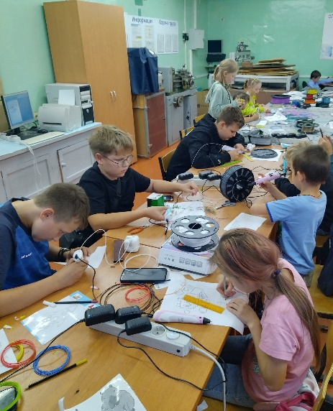6. Получено и используется в учебно-воспитательном процессе оборудование, поступившее в рамках федерального проекта «Успех каждого ребенка».

7. Информация о ходе реализации проекта размещается на сайте учреждения, на странице Вконтакте и Одноклассники.

8. Обучающиеся активно принимают участие в конкурсных мероприятиях:

- Межмуниципальный фестиваль по робототехнике «РобоHomeland» (1, 2 место);

- VIII межмуниципальный слет по робототехнике «СВАЛЛ-И в страну роботов!» (1, 2 и 3 места);

- Региональный фестиваль технического творчества в области робототехники «Робостим» (2, 3 место)

- Областная олимпиада по техническому творчеству в области робототехники «Будущий инженер» (1, 3 место);

- Областная дистанционная олимпиада по техническому моделированию (2 место);

- Региональный этап Всероссийский конкурс научно-исследовательских работ имени Д.И. Менделеева (1 место);

- Региональная ярмарка научно-технических и инновационных проектов Архангельской области (1, 2 места);

- Открытый региональный фестиваль детского технического творчества «Ресурс» (1, 2, 3 места)

- Всероссийский фестиваль творческих открытий и инициатив Леонардо (2 место).

**6. Деятельность Муниципального опорного центра**

***Консультационная работа***

Материалы с разъяснениями и инструкциями для родителей по регистрации обучающихся и записи детей на программы в ГИС АО «Навигатор» размещены в сообществе «Муниципальный опорный центр» в социальной сети «Вконтакте» [Муниципальный опорный центр г.Коряжма (vk.com)](https://vk.com/club194026240) (более 4 тыс. просмотров), на сайте ФДОД «Дом детского творчества» МОУ «СОШ № 1 г.Коряжмы» создан и обновляется раздел «МОЦ» [Муниципальный опорный центр (МОЦ) (profiedu.ru)](https://fdodddt.profiedu.ru/?section_id=103);

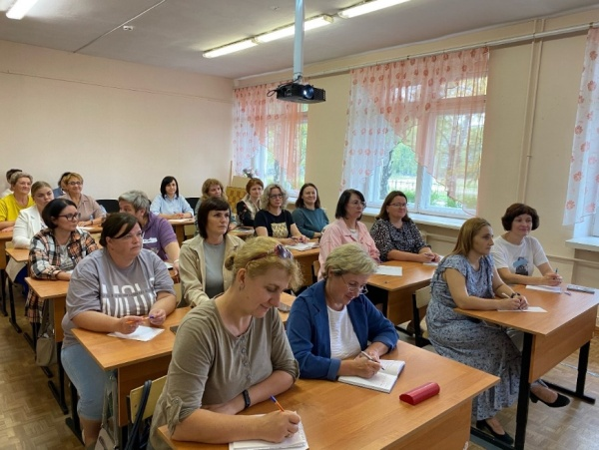

Проведены обучающие семинары для работников образовательных организаций города (работа в ГИС АО «Навигатор» в 2024/2025 учебном году, переход в ГИС АО «Навигатор» на 2025 год);

Проводятся индивидуальные консультации для родителей, педагогов, руководителей образовательных организаций по работе в ГИС АО «Навигатор» и записи детей на программы.

***Развитие системы дополнительного образования***

Разработана Модель доступности дополнительного образования для детей, находящихся в трудной жизненной ситуации, на территории городского округа Архангельской области «Город Коряжма» (утверждена приказом управления социального развития администрации города от 29.02.2024 № 167), сроки реализации – 2024, 2025 г. Цель - Обеспечение комплексной системы мер, направленных на создание мотивирующей среды и социализации детей, находящихся в трудной жизненной ситуации, посредством вовлечения в систему дополнительного образования.

Согласно плану мероприятий по реализации модели в 2024 году проведено: совещание с заместителями директоров по ВР общеобразовательных школ города (март 2024), анкетирование подростков группы риска, состоящих на персонифицированном учете в ТКДН (апрель 2024), выработка алгоритма действий с работниками общеобразовательных школ по итогам анкетирования (май-июнь 2024), проведен анализ вовлеченности подростков «группы риска» в систему дополнительного образования (промежуточные итоги ноябрь 2024)..

***Информационное сопровождение***

Утверждены план работы МОЦ на 2024/25 год и медиаплан освещения деятельности МОЦ на 2024/25 год;

Информационное сопровождение деятельности МОЦ осуществляется сообществе «Муниципальный опорный центр» в социальной сети «Вконтакте» [Муниципальный опорный центр г.Коряжма (vk.com)](https://vk.com/club194026240) (400 подписчиков), в разделе «МОЦ» [Муниципальный опорный центр (МОЦ) (profiedu.ru)](https://fdodddt.profiedu.ru/?section_id=103) на сайте ФДОД «Дом детского творчества» МОУ «СОШ № 1 г.Коряжмы».

В мае 2024 года опыт работы МОЦ г.Коряжмы по теме «Информационное сопровождение деятельности муниципального опорного центра дополнительного образования детей городского округа «Город Коряжма» был представлен на областном семинаре «Алгоритмы и практики информационного сопровождения деятельности в сфере дополнительного образования» (Десятникова Т.Г, руководитель МОЦ).

***Выявление лучших практик***

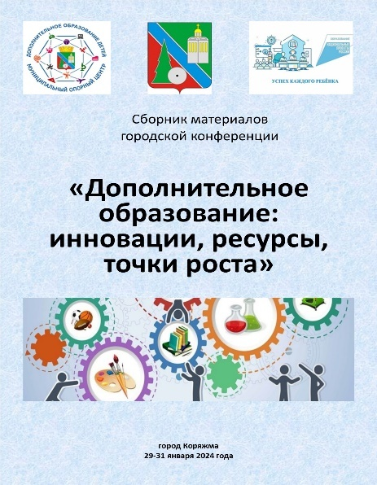В целях выявления и транслирования опыта работы педагогов города Коряжмы, реализующих дополнительные общеобразовательные программы, муниципальным опорным центром ФДОД «Дом детского творчества» МОУ «СОШ № 1 г.Коряжмы» 29-31 января 2024 года проведена городская конференция «Дополнительное образование: инновации, ресурсы, точки роста».

Тематические секции конференции:

- «Управленческие аспекты организации дополнительного образования в образовательных организациях различного типа»

- «Дополнительная общеобразовательная программа в контексте актуальных направлений стратегического развития образования»

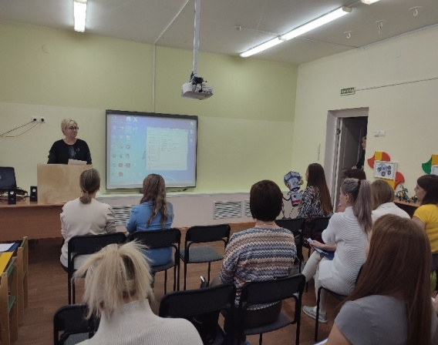- «Дополнительное образование в детском саду: организация образовательного процесса и успешные практики»

- «Дополнительное образование в детском саду: организация образовательного процесса и успешные практики»

- «Содержание и инструменты педагогической поддержки детей с особыми образовательными потребностями в условиях дополнительного образования»

- «Лучшие образовательные практики реализации дополнительных общеразвивающих программ технической направленности»

Конференция проходила на базе нескольких образовательных организаций:

29.01.24 - ФДОД «Дом детского творчества» МОУ «СОШ № 1 г.Коряжмы»;

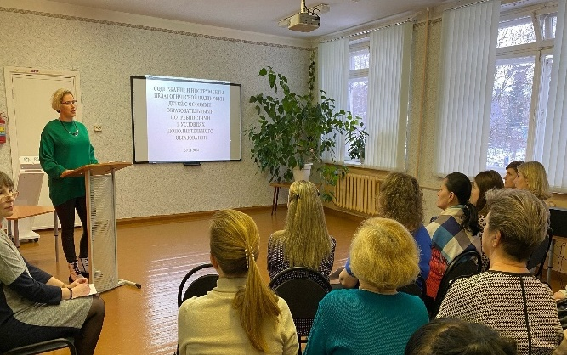30.01.24 – МДОУ «Детский сад комбинированного вида № 1 «Золотой ключик»,

30.01.24 - СП «Центр психолого-медико-социального сопровождения»;

31.01.24 – клуб «Корчагинец» ФДОД «Дом детского творчества» МОУ «СОШ № 1 г.Коряжмы».

На 5 тематических секциях конференции выступили 55 педагогов, участниками конференции стали 92 педагога из 23 образовательных организаций города Коряжмы (все школы, все дошкольные организации, ФДОД «Дом детского творчества» МОУ «СОШ № 1 г.Коряжмы», МАОУ «Межшкольный учебный комбинат», МУДО «Коряжемская спортивная школа», СП «Центр психолого-медико-социального сопровождения», ГБОУ АО «Коряжемский детский дом-школа»).

По итогам конференции издан электронный сборник материалов (ссылка [сборник материалов конференции_.pdf (vk.com)](https://vk.com/doc590812425_672054692?hash=CwdkQN1GBwqKbCZX9Na2JQXk53J86joq43HgwJjoEKL&dl=8eqn4yJtQyjGlxWB5dFB5gzUUQqdFm9rCGxPpQScCfw).

21-22 августа 2024 года в рамках августовского совещания работников образования Архангельской области «Семья, общество и образование: единство ценностей как основа образовательного суверенитета» состоялась стратегическая сессия «Ребенок, семья, педагог».

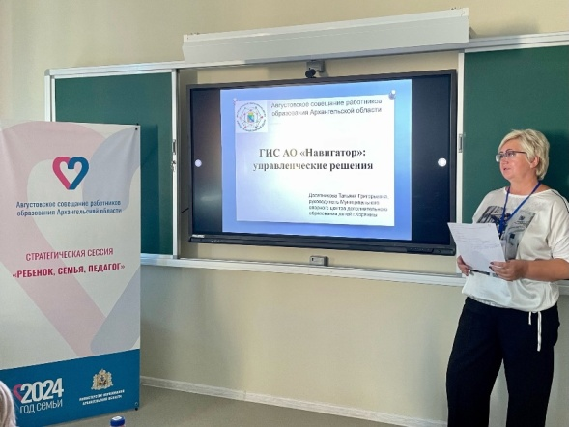В ходе сессии были представлены управленческие решения и экспертная оценка групповой работы по темам:

«Дополнительное образование: возможности для ребёнка»;

«Дополнительное образование: взаимодействие с семьёй»;

«Дополнительное образование: педагогическое мастерство».

На совещании был представил опыт работы г.Коряжмы по теме "ГИС АО "Навигатор": управленческие решения" (Т.Г.Десятникова, руководитель МОЦ).

***Выполнение целевых показателей по реализации регионального проекта «Успех каждого ребенка»***

- По итогам 2024 года на территории города выполнены все целевые показатели по реализации регионального проекта «Успех каждого ребенка»:

Всего выдано сертификатов ДО (дети 5-17 лет) – 5607 (108,4 %)

Количество заключенных договоров ПФДО – 2263 (43,7 %), план – 25%,

Детей 5-17 лет, обучающихся в системе ДО – 5150 (99,5%), план – 87,2.

|  |  |  |  |  |  |  |  |  |
| --- | --- | --- | --- | --- | --- | --- | --- | --- |
| № п\п | Муниципальное образование | Число детей от 5 до 18 лет по данным росстата | Всего сертификатов ДО детей 5-17 лет | % сертификатов ДО от статистической численности | Число сертификатов, использованных для оплаты в 2024 году | % охвата по социальным сертификатам в 2024 году | Детей 5-17 обучалось в текущем году, чел. | % охвата с начала года |
| 1 | Новодвинск | 4 678 | 4 716 | **100,8** | 2 031 | 43,4 | 4 697 | 100,4 |
| 2 | Коряжма | 5 174 | 5 607 | **108,4** | 2 263 | 43,7 | 5 150 | 99,5 |
| 3 | Няндомский округ | 3 491 | 3 793 | **108,7** | 1 170 | 33,5 | 3344 | 95,8 |
| 4 | Котлас | 10 940 | 11 272 | **103,0** | 3 743 | 34,2 | 10 291 | 94,1 |
| 5 | Виноградовский округ | 2 049 | 1 997 | **97,5** | 725 | 35,4 | 1867 | 91,1 |
| 6 | Мезенский округ | 935 | 886 | **94,8** | 357 | 38,2 | 849 | 90,8 |
| 7 | Пинежский округ | 2 562 | 2 426 | **94,7** | 1 060 | 41,4 | 2318 | 90,5 |
| 8 | Каргопольский округ | 2 436 | 2 396 | **98,4** | 1 110 | 45,6 | 2182 | 89,6 |
| 9 | Онежский | 3 531 | 3 403 | **96,4** | 1 375 | 38,9 | 3144 | 89,0 |
| 10 | Устьянский округ | 3 738 | 3 656 | **97,8** | 1 362 | 36,4 | 3302 | 88,34 |
| 11 | Шенкурский округ | 1 553 | 1 543 | **99,4** | 639 | 41,1 | 1371 | 88,28 |
| 12 | Ленский | 1 633 | 1 543 | **94,5** | 544 | 33,3 | 1438 | 88,1 |
| 13 | Северодвинск | 28 127 | 26 418 | **93,9** | 10 186 | 36,2 | 24 708 | 87,8 |
| 14 | Вельский | 6 651 | 6 647 | **99,9** | 2 165 | 32,6 | 5834 | 87,7 |
| 15 | Плесецкий округ | 4 852 | 4 779 | **98,5** | 1 483 | 30,6 | 4228 | 87,1 |
| 16 | Лешуконский округ | 766 | 676 | **88,3** | 311 | 40,6 | 663 | 86,6 |
| 17 | Архангельск | 49 497 | 48 465 | **97,9** | 12 619 | 25,5 | 42 499 | 85,9 |
| 18 | Мирный | 4 637 | 5 025 | **108,4** | 0 | 0,0 | 3961 | 85,4 |
| 19 | Коношский | 2 765 | 2 676 | **96,8** | 903 | 32,7 | 2304 | 83,3 |
| 20 | Красноборский округ | 1 602 | 1 495 | **93,3** | 551 | 34,4 | 1306 | 81,5 |
| 21 | Вилегодский округ | 1 356 | 1 140 | **84,1** | 494 | 36,4 | 1101 | 81,2 |
| 22 | Холмогорский округ | 2 556 | 2 226 | **87,1** | 1 022 | 40,0 | 1979 | 77,4 |
| 24 | Приморский округ | 4 575 | 3 643 | **79,6** | 1 836 | 40,1 | 3398 | 74,3 |
| 23 | Верхнетоемский округ | 1 613 | 1 418 | **87,9** | 469 | 29,1 | 1191 | 73,8 |
| 25 | Котласский округ | 2 456 | 1 823 | **74,2** | 919 | 37,4 | 1714 | 69,8 |
|  | **Итого** | **154 173** | **149 669** | **97,1** | **49 337** | **32,0** | **134 839** | **87,5** |

**7. Деятельность технозоны Детского Арктического Технопарка**

Технозона Детского Арктического Технопарка в нашем городе начала свою деятельность в 2019 году. Тогда же состоялось и расширенное совещание, посвящённое теме создания и развития технозоны ДАТА-парка в Коряжме. Помимо существующих с 70-х годов объединений, открыты новые.

В 2024 году практика «Технозона ДАТА-парка на базе ФДОД «Дом детского творчества» МОУ «СОШ №1 г. Коряжмы» в номинации «Инфраструктура детства» стала победителем конкурса среди лучших практик субъектов Российской Федерации и муниципальных образований, реализуемых в рамках Десятилетия детства.

Сейчас технозона объединяет 485 детей, занимающихся по 18 дополнительным общеразвивающим программам технической направленности на базе детских садов, школ, клубов по месту жительства и Дома детского творчества:

|  |  |  |  |
| --- | --- | --- | --- |
| № п/п | Программа | Педагог ДО | Количество обучающихся |
|  | Спортивное судомоделирование | Гордиенко С.М. | 32 |
|  | Спортивное судомоделирование. Новичок. | Трапезников Ю.А. | 10 |
|  | Трассовый автомоделизм | Северов Н.А. | 20 |
|  | Юный авиатор | Худяков В.М. | 37 |
|  | Юный картингист | Иванов Д.В. | 22 |
|  | Радиоконструирование | Томилов А. А. | 43 |
|  | Радиоконструирование | Куку С.М. | 10 |
|  | Радиосвязь и электроника. Теория, начальный уровень | 11 |
|  | Робототехники | Егулемова Н.Н. | 47 |
|  | Легоконструирование | Шиловская Л.А. | 41 |
|  | 3Д Моделирование | Манакова А.В. | 10 |
|  | 3Дручка | 62 |
|  | 3Д-ручка | 8 |
|  | Легоконструирование | Кирилова А.Д. | 33 |
|  | 3Дконструирование | Кириловская О.В. | 52 |
|  | Легоконструирование | 19 |
|  | Робототехники | 19 |
|  | Робототехника Лего. Первый робот | 9 |
|  | | | Итого: 485 |

В первом полугодии 2024 года обучалось 512 детей в возрасте от 7 до 18 лет, во втором полугодии 2024 года – 485 детей.

Согласно плану мероприятий по созданию и обеспечению деятельности технозоны в 2024 году:

1. Заключено соглашение с ГБОУ ДО АО «ДДЮТ» для взаимодействия по организации деятельности Технозоны ДАТА-парка на базе Дома детского творчества.

2. В течение года были подготовлены и проведены мероприятия для обучающихся:

- Городские соревнования по картингу, приняло участие 14 обучающихся (февраль);

- Кубок города по судомодельному спорту – 23 участника (февраль);

- Первенство города по автотрассовому спорту – 12 участников (март);

- Первенство города по картингу, посвященное Дню Победы - 14 участников (май);

- Первенство города по судомодельному спорту, посвященное Дню Победы - 22 обучающихся (май);

- Конкурс по детскому техническому творчеству «Мой робот» – 30 обучающихся (декабрь);

- Конкурс по моделированию 3D ручкой «Мультгерои» (май) - 28 обучающихся.

3. Проведено 4 экскурсии в клубы технического творчества «Корчагинец» и «Парус» для воспитанников детских садов (охват 127 человек).

4. Обучающиеся объединений технической направленности приняли участие:

- Областной конкурс детского технического творчества «МОЙ РОБОТ» г. Новодвинск, Новинский Даниил - 2 место;

- в открытом региональном фестивале детского технического творчества «Ресурс» приняли участие 82 обучающихся Дома детского творчества. По итогам конкурса «Техноград» обучающиеся заняли 2 вторых места и 2 третьих места. По итогам конкурса «Робо-ТЫ» обучающиеся заняли 6 первых места, 6 вторых мест и 7 третьих мест. По итогам конкурса моделирования 3D ручкой «Мой дом – моя семья» обучающиеся заняли 3 первых места, 1 второе место и 1 третье место. По итогам соревнований по кольцевым гонкам на картах обучающиеся заняли 2 первых места, 1 второе место и 3 третьих места;

- Региональный фестиваль технического моделирования и робототехники «ТЕХНО-ФЕНИКС-2024», Олешков Егор и Ципилев Тимофей - 2 место, Кренев Константин и Абрамов Илья - 3 место;

- Областной фестиваль технического творчества «Квантокарусель», Крюков Кирилл 1 место, Анкудинов Дмитрий - 2 место;

- Региональная ярмарка научно-технических и инновационных проектов Архангельской области, Абабков Александр, Спицын Александр, Киселев Егор, Анкудинов Дмитрий - 1 места;

- Всероссийский творческий конкурс по Лего-конструированию, Косиков Глеб -1 место;

- Всероссийская интерактивная выставка достижений обучающихся в области науки, культуры и спорта — «Открытия-2030, Кондрашова Алиса - победитель.

- Обучающиеся автотрассовой секции приняли участие во Всероссийской научно – технической олимпиаде по автомоделированию среди учащихся и Первенстве России по трассовым моделям в городе Кузнецк Пензенской области.

5. В 2024 году на обновление материально-технической базы объединений технического творчества израсходовано финансовых средств в размере 1 220 612,00 руб. из них:

- 434 627,00 руб. областной бюджет;

- 385 985,00 руб. областной бюджет на приобретение оборудования и расходных материалов для нового творческого объединения «3D ручка»;

- 400 000,00 руб. Благотворительный фонд «Илим Гарант».

На эти средства приобретено:

- для объединений «3-D мастерская» и «3D ручка» приобретено оборудование ноутбук-1 шт., 3D принтер-1 шт., пластик для 3D принтера, 3D ручки- 55 шт., пластик для 3D-ручек-82 катушки в ассортименте по цветовой гамме;

- для объединения «Робототехника»: аккумуляторы для роботов- 16 шт., а также Лицензия на использование программного продукта: «Конструктор по разработке цифровых двойников моделей технического творчества» (ПО «Кулибин»)» на 50 мест;

- для секции «Картинг»: мотор Raket 120- 1 шт., карбюратор -2 шт., двигатель Lifan 168F-2 D20 -2 шт, а также инструменты для занятий;

- для объединения «Авиамоделирование»: квадрокоптеры -5 шт., моторы с редуктором и карданами для моделей WPL-2 шт., гравер электрический мощный ЕСЕ-135 набор с насадками-1 шт., зарядные устройства -3 шт., сервоприводы в упаковке - 10 шт., сервопривод рулевого управления SURPASS HOBBY 17G- 1 шт., задний мост в сборе для моделей WPL-1 шт., пылесос строительный -1 шт., краскораспылитель -1 шт., а также расходные материалы и инструменты: отвертки, плоскогубцы, напильники, бокорезы, паяльники и др.;

- для объединения «Автотрассовая секция»: шины задних колес -10 шт., моторы для моделей -5 шт., станок для обработки колес автомодели -1 шт., шестерни для моделей -7 шт., а также расходные материалы и инструменты: отвертки, плоскогубцы, и др.

- для объединения «Радиосвязь и электроника»: корпусы для РЭА-15 шт., паяльники -5 шт.

- для объединения «Судомоделирование»: аккумуляторы 186503 7v Li-ion – 30 шт. и электродвигатели- 9 шт., а также расходные материалы и инструменты.

Сформирован план работы по развитию технозоны ДАТА-парка на 2025 год, в который включены следующие мероприятия: проведение городских и региональных конкурсов и соревнований для обучающихся; укрепление материально-технической базы.

**8. Организация воспитательной деятельности**

**8.1 Организационно-массовая деятельность учреждения**

Содержание направлений воспитательной работы в 2024 году определялось с учетом требований основных нормативно-правовых документов, в рамках исполнения государственных, областных, городских муниципальных программ, календарного плана мероприятий в сфере образования и социального заказа детей и родителей.

Дом детского творчества традиционно являлся организатором *муниципальных этапов областных и всероссийских конкурсов,* выявляя победителей и призеров для участия в следующих этапах:

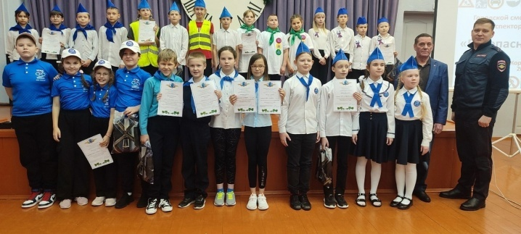- областной конкурс – соревнование юных инспекторов движения «Безопасное колесо» (январь),

- областной смотр - конкурс почетных караулов (январь),

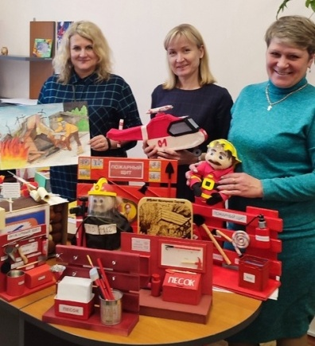- областной конкурс журналистского творчества «МедиаБУМ» (январь – март),

- Всероссийский конкурс сочинений «Без срока давности» (февраль),

- Чемпионат России по чтению вслух среди старшеклассников «Страница 24» (февраль),

- региональный конкурс детского творчества по пожарной безопасности «Неопалимая купина» (февраль),

- Всероссийский конкурс юных чтецов «Живая классика» (март),

- Всероссийский конкурс «Разговор о правильном питании» (март),

- областной фестиваль детско-юношеского творчества «Событие» (март),

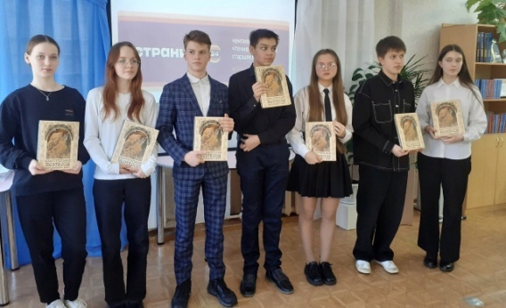- Всероссийская заочная акция «Физическая культура и спорт – альтернатива па губным привычкам» (апрель – май),

- областной конкурс юных фотолюбителей, посвященный Году семьи в России (сентябрь),

- областной конкурс «Лучший отряд ЮИД» (сентябрь),

- областной конкурс детского творчества по безопасности дорожного движения «Дорожный калейдоскоп»,

- областной конкурс студенческих и школьных работ по антикоррупционному анализу законодательства, разработке общественных механизмов противодействию коррупции (октябрь).

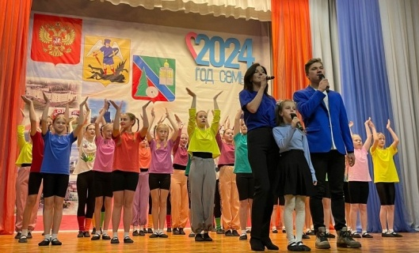***Наиболее яркие традиционные мероприятия 2024 года:***

- программа, посвященная открытию городской летней оздоровительной компании,

- чествование лучших выпускников 11 классов общеобразовательных организаций города,

- праздничная программа, посвященная Дню учителя, Дню воспитателя и всех дошкольных работников,

- городской туристический слет,

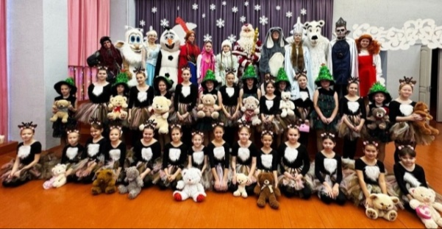- городской коммунарский сбор «Оснянка» и «Веснянка»,

- городские военно-спортивные соревнования «День призывника»,

- новогодние мероприятия: новогодние утренники для обучающихся 1-4 классов школ города «Ми-ми-мишные приключения Манюни».

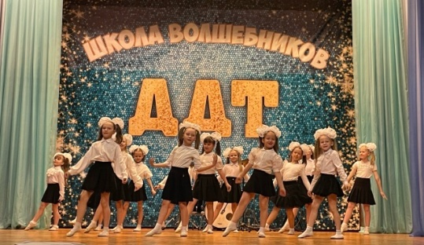- городской новогодний конкурс детского творчества «новогодние совы»,

- открытие года Семьи в России,

- отчетный концерт «Школа волшебства».

***Воспитательные мероприятия охватывали различные категории детей:***

- дошкольники (новогодние утренники, мастер-классы, выставки и конкурсы декоративно-прикладного творчества),

- дети с ограниченными возможностями здоровья (фестиваль «Творчество без границ», спортивная игра «Сильные духом», посвященная Международному дню защиты детей, новогодний карнавал),

- обучающиеся, состоящие на профилактических учетах в органах и учреждениях системы профилактики (военно-спортивная игра «День испытаний», спортивно-туристическая полоса, правовая игра «Подросток и закон»).

***В 2024 году учреждением проведены региональные мероприятия:***

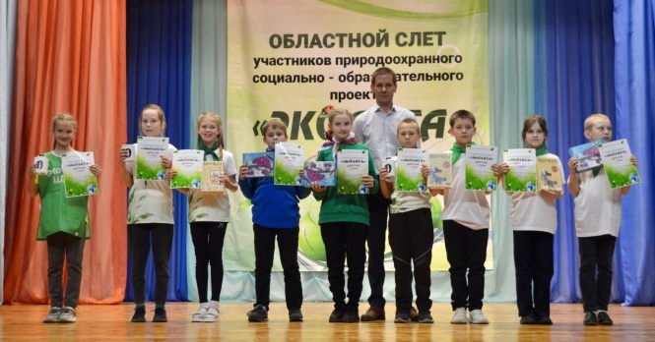 *Областной слет участников природоохранного социально-образовательного проекта «Эколята» (июнь).*

Участники: обучающиеся образовательных организаций городов Котласа и Коряжмы, всего 45 человек, из них детей - 30 человек, руководителей команд – 4 человек, членов жюри – 11 человек.

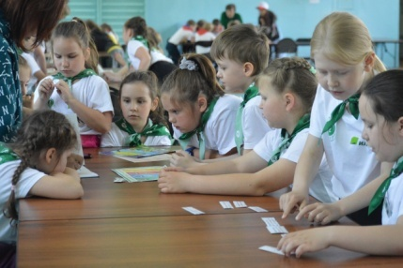Программа Слета включала следующие дистанционные мероприятия:

- презентация работы объединений «Экологический рупор» (визитная карточка),

- экологический квест «Экологический календарь» (командное первенство),

- конкурс «Лучший эколог» (личное первенство),

- экологический флешмоб «Цветами улыбается Земля.

Победители и призеры Слета награждены дипломами министерства образования Архангельской области и памятными призами. Для поощрения всех участников, привлечены спонсорские средства Филиала АО «Группа «Илим» в Коряжме.

*Региональный фестиваль детского технического творчества «Ресурс» (октябрь).*

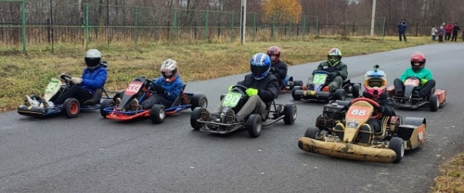В фестивале приняли участие обучающиеся образовательных организаций городов: Северодвинска, Архангельска, Котласа, Коряжмы, Новодвинска, Мирного, Онеги; **-** округов: Плесецкого, Приморского, Холмогорского, Вилегодского, Красноборского, Устьянского; **-** Республика Коми. Всего участников –234 человека, из них детей - 191 человек, руководителей – 34 человека, членов жюри – 10 человек.

Программа Фестиваля включала следующие мероприятия:

- конкурс детского технического творчества «Техноград» (дистанционный формат),

- конкурс по робототехнике «Робо – ТЫ», включающий в себя номинации:

«Кто быстрее» (дистанционный формат);

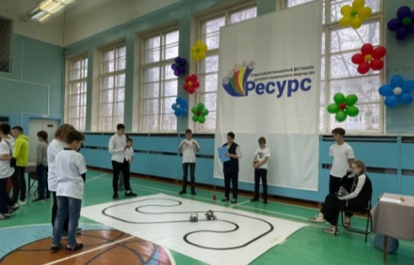«Эстафета» (дистанционный формат);

«Объезд» (очный формат);

«Рободартс» (очный формат);

«Мини-хоккей» (очный формат);

- конкурс моделирования 3D ручкой «Мой дом – моя семья» (дистанционный формат),

- соревнования по кольцевым гонкам на картах (очный формат).

Ежегодно учреждение проводит мероприятия для детских летних оздоровительных лагерей города.

***Мероприятия в рамках летней оздоровительной кампании 2024 года:***

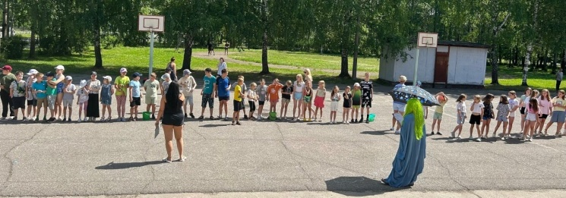- конкурс стенгазет «Безопасное лето»,

- городской конкурс чтецов,

- конкурс детского творчества «Здоровье в порядке – спасибо зарядке!»».

Предоставленный широкий спектр воспитательных мероприятий дает возможность не только проявить себя на городском уровне показать свои результаты и достижения, но и самоопределиться, выбрать себе профессию.

**8.2 Организация работы по профилактике дорожно-транспортного травматизма**

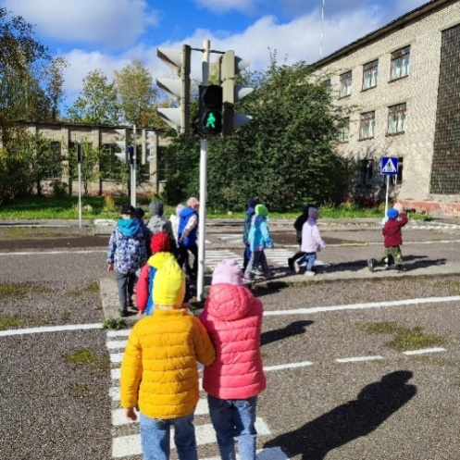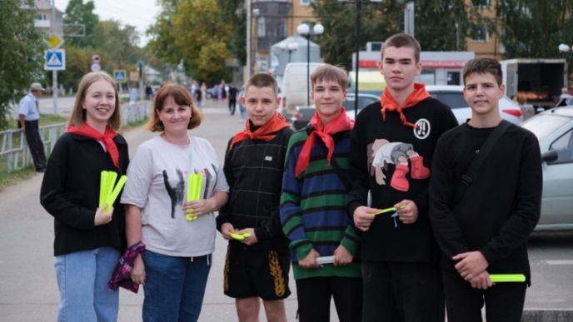В 2024 году в Доме детского творчества продолжается реализация дополнительной общеобразовательной общеразвивающей программы «Академия дорожных наук». Данная программа предназначена для формирования представлений о правилах дорожного движения у детей дошкольного возраста (5-7 лет). По программе обучались 169 воспитанников дошкольных учреждений города. Они изучали: правила поведения на тротуаре, пешеходной дорожке, обочине; перекрёсток, виды перекрёстков, правила перехода; специальный транспорт, правила безопасности детей на железной дороге; дорожные ловушки. Теоретические знания были закреплены на практических занятиях в учебном автогородке. Всего проведено – 85 занятий.

По профилактике дорожно-транспортного травматизма традиционно проводятся профилактические беседы, викторины, конкурсы.

За отчетный период проведены: профилактические акции «Засветись», «Детям – безопасные каникулы», «Неделя безопасности», «Внимание – дети!», городской конкурс юных инспекторов движения «Безопасное колесо – 2024». Работа по данному направлению ведется в тесном сотрудничестве со специалистами оГИБДД ОМВД России «Котласский».

**8.3 Развитие детско – юношеского самоуправления**

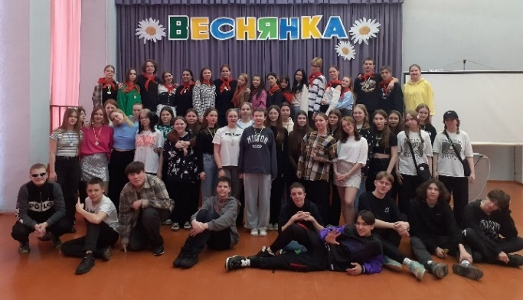

В 2024 учебном году продолжилась работа учреждения по планированию и координации деятельности детско-юношеской общественной организации «Стрела» и первичного отделения Российского движения детей и молодежи (далее- РДДМ) «Движение первых» Дома детского творчества.

В актив организации входит – 19 человек. Основными направлениями деятельности ДЮОО «Стрела» является реализация социально-значимых проектов, проведение акций патриотической, социальной, экологической, волонтёрской направленности.

Методическое обеспечение работы:

- Устав РДДМ «Движение первых».

- План работы ГДЮОО «Стрела» и первичногоотделения Российского движения детей и молодежи «Движение первых» на 2023-2024 учебный год.

В течение учебного года с активом ДЮОО «Стрела» и первичным отделением «Движение первых» было проведено: 54 теоретических и практических занятий по различным темам, 4 организационных сбора, на которых активисты рассматривали вопросы по реализации плана, подготовке и проведению конкурсов, мероприятий, акций. Ежемесячно проводились советы первичного отделения «Движение первых» Дома детского творчества.

Активисты ДЮОО «Стрела» принимают активное участие в организации и проведении организационно-массовых мероприятий Дома детского творчества, для разных категорий детей: открытие летней оздоровительной компании, выступление на новогодних утренниках для малоимущих, для детей с ограниченными возможностями здоровья, отчетный концерт ДДТ, спортивная игра для семей с детьми-инвалидами «Сильные духом». Каждый год традиционно принимают участие в мероприятия посвященных памятным датам.

В рамках городского мероприятия «Масленица» была организована музыкально - игровая программа для детей. Всего в программе приняло участие около 150 детей.

В марте активисты организовали в Доме детского творчества городской коммунарский сбор «Веснянка – 2024», в сборе приняло участие 56 человек.

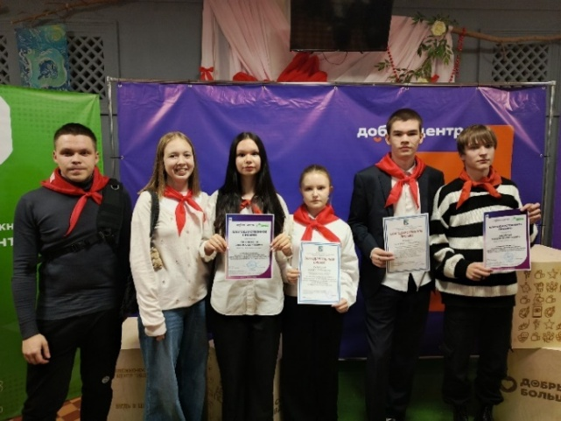Впервые активисты ГДЮОО «Стрела» приняли участие в Грантовом конкурсе проектных активностей для детей и молодежи «Движение первых», где представили свою проектную активность «Городской коммунарский сбор «Оснянка - 2024». Для реализации данной активности не хватило немного баллов.

В 2024 году активисты ГДЮОО «Стрела» продолжили сотрудничество с инспектором оГИБДД ОМВД г. Коряжмы и провели акции «Засветись!» и «Ребёнок – главный пассажир!»

Активно ведется группа ВКонтакте, а также деятельность ГДЮОО «Стрела» отражается на сайте <https://dobro.ru/> и открыта группа.

В 2024 – 2025 планируется развитее первичного отделения РДДМ «Движение первых», включение в план деятельности мероприятий по линии РДДМ, а также проведение городских коммунарских сборов «Оснянка» и «Веснянка». Планируется участие в Грантовом конкурсе Движения Первых — это возможность получить финансовую поддержку на проектные активности, направленные на воспитание, развитие и самореализацию детей и молодёжи.

**8.4 Организация отдыха и занятости детей в каникулярное время**

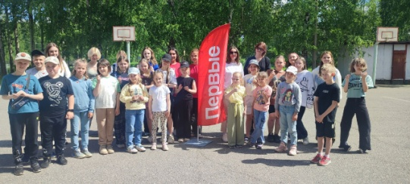В 2024 году детский оздоровительный лагерь с дневным пребыванием работал летом в две смены и осенью в период каникул. Охват детей 169 человек (1 смена – 61 ребенок, 2 смена – 83 человека, осенняя смена – 25 человек).

Название программы лагеря «Мир вокруг нас». Целью воспитательной программы является организация особого воспитательного пространства для свободного развития, творческого досуга, эффективного оздоровления ребенка в системе дополнительного образования.

На протяжении всей смены для воспитанников были созданы условия для развития творческих способностей каждого воспитанника, оказывалась помощь в организации разумного досуга.

После посещения детского оздоровительного лагеря с дневным пребыванием участники программы:

- получили организованный полноценный отдых;

- оздоровились, укрепили здоровье;

- улучшили социально-психологический климат среди обучающихся разных возрастов;

- использовали возможность для творческой самореализации в предлагаемых видах деятельности;

- успешно освоили навыки коммуникативного общения;

- расширили диапазон знаний, умений и навыков в творческой и интеллектуально-познавательной деятельности;

- получили и реализовали возможность для укрепления психологического, физического и духовно-нравственного здоровья;

- использовали возможность для творческой самореализации в предлагаемых видах деятельности.

**9. Результаты образовательной и воспитательной деятельности**

По итогам 2024 года воспитанники учреждения являются победителями и призерами областных, российских соревнований, выставок детского художественного творчества, научно – практических конференций (Приложение 3).

По итогам участия во Всероссийских и областных конкурсах 5 обучающимся присуждены именные стипендии Благотворительного фонда «Илим - Гарант»:

Елсакова Александра (объединение «Северные мастера», педагог Окрепилова М.А.);

Вагин Станислав (секция «Авиамодельная», педагог Худяков В.М..);

Берникова Елена (ШДО «Моделина», педагог Гладышева О.Ф.);

Анкудинов Дмитрий (объединение «3D моделирование», педагог Манакова А.В.);

Новинский Даниил (объединение «Робототехника», педагог Егулемова Н.Н.)

Профессиональная деятельность педагогических работников учреждения в 2024 году отмечена отраслевыми наградами и премиями:

|  |  |  |
| --- | --- | --- |
| *Награда* | *Примечание* | *ФИО* |
| Благодарность управления социального развития | за добросовестный труд, ответственное отношение к работе | Манакова А.В., педагог ДО |
| Почетная грамота управления социального развития | за плодотворную педагогическую и воспитательную деятельность, большой вклад в образование и воспитание подрастающего поколения | Егулемова Н.Н., педагог ДО |
| Почетная грамота администрации города | за плодотворную творческую деятельность , большой вклад в образование и воспитание подрастающего поколения | Матвеева Е.А., педагог ДО |
| Почетная грамота администрации города | за большой личный вклад в развитие дополнительного образования детей на территории городского округа Архангельской области «город Коряжма» | Десятникова Т.Г., методист |
| Почетная грамота администрации города | за заслуги и личный вклад в образовательную, воспитательную, педагогическую деятельность, плодотворную творческую работу по развитию дополнительного образования детей | Худяков В.М., педагог ДО |
| Почетная грамота администрации города | за заслуги и личный вклад в образовательную, воспитательную, педагогическую деятельность, плодотворную творческую работу по развитию дополнительного образования детей | Байбородина Л.Ю., педагог ДО |
| Почетная грамота министерства образования Архангельской области | за многолетний добросовестный эффективный труд в системе образования, профессионализм, значительный личный вклад в организацию и совершенствование учебного и воспитательного процессов | Анкудинова С.Н., зам. руководителя по УВР |
| Почетная грамота министерства Просвещения РФ | за многолетний добросовестный труд и значительные заслуги в сфере образования | Сорокина Н.А., руководитель филиала |

1. **Привлечение внебюджетных источников финансирования**

В учреждении ведется деятельность по разработке социальных проектов. В результате многолетнего плодотворного сотрудничества с благотворительным фондом «Илим-Гарант» учреждению ежегодно выделяются финансовые средства на поощрение лучших обучающихся, победителей и дипломантов различного уровня, организацию и проведение региональных фестивалей, развитие материально-технической базы учреждения.

В 2024 году благотворительным фондом «Илим-Гарант» были выделены финансовые средства в размере 563 000 руб.: поощрение лучших обучающихся, победителей и дипломантов различного уровня – 60 000 руб., на организацию участия творческих коллективов в конкурсных мероприятиях разного уровня – 139 872,10 руб., развитие материально-технической базы объединений технического творчества фондом было выделено – 363 127,90 руб.

Филиал АО «Группа Илим» в городе Коряжме поддержал поездку объединения «Северные мастера» на Международный фестиваль «Караван креативных идей и технологий» (г. Чоепон-Ата, республика Кыргыстан) и выделил финансовые средства в размере 50 000 руб.

Учреждение оказывает услуги по проведению культурно-массовых мероприятий: спектакли, концерты, детские игровые программы, мастер-классы, новогодние утренники. В 2024 году доход от оказания дополнительных услуг составил – 443 500 руб.

В результате предоставления выставочного кабинета в аренду для мероприятия «Проведение вводного инструктажа по охране труда в дистанционном формате» учреждение получило доход в размере 15 000 руб.

Внебюджетные средства направляются на заработную плату работникам, коммунальные услуги, хозяйственные нужды и ремонтные работы учреждения.

**11. Условия осуществления образовательного процесса и труда работников**

В целях полноценного функционирования и предоставления образовательных услуг за последние годы создана хорошая материально-техническая база. Учреждение имеет учебные кабинеты, оборудованные в соответствии с требованиями СанПин 2.4.4.3648-20.

Здания и помещения учреждения соответствуют требованиям надзорных органов, пожарной безопасности. В учреждении установлены система наружного видеонаблюдения, пожарная сигнализация с речевым оповещением, кнопка тревожной сигнализации. Охрана здания клуба «Корчагинец» в ночное время осуществляется отделом вневедомственной охраны по городу Коряжме.

Здание Дома детского творчества (ул. Набережная им.Н.Островского, д.16) кирпичное, отдельно стоящее, трехэтажное. В структуре учреждения 4 клуба технического творчества, расположенные в разных микрорайонах города. Здание картинг – клуба (ул. Набережная им.Н.Островского, д.16, строение 1) находится рядом со зданием Дома детского творчества. Клуб «Корчагинец» (ул. Космонавтов, д.4А) размещается в двухэтажном, отдельно стоящем здании. Клуб «Парус» (ул. Советская, д.15) находится в цокольном помещении жилого многоквартирного дома, клуб «Радиоконструирование» (ул. Пушкина, д. 13, корпус 1, помещение 1) находится на первом этаже жилого многоквартирного дома.

В учреждении созданы необходимые условия для развития детей и подростков, укрепления их здоровья, организации творческого труда и досуга.

Все помещения учреждения полностью оборудованы централизованной системой водоснабжения, канализации, отопления. В учреждении организован питьевой режим для детей, обеспечивающий безопасность качества питьевой воды.

Все учебные кабинеты учреждения имеют естественное освещение (кабинеты большие и светлые), а так же обеспечены искусственным освещением люминесцентными, светодиодными лампами, температура воздуха соответствует требованиям санитарных правил.

Для занятий ритмикой и танцами в здании Дома детского творчества оборудован хореографический зал: установлены станки и зеркала, предусмотрен специальный пол. Для проведения музыкальных, танцевальных выступлений и других массовых мероприятий оборудован концертный зал на 240 посадочных мест, отвечающий современным требованиям.

Для занятий техническим творчеством в клубе «Корчагинец» имеется столярная мастерская по обработке древесины и металла, укомплектованная столярными и слесарными станками в соответствии с требованиями для общеобразовательных учреждений. В клубах «Корчагинец» и «Парус» оборудованы отдельные кабинеты под покрасочные работы.

Все помещения технических клубов оборудованы вытяжной вентиляцией, а в кабинетах, в которых проводятся слесарные, плотницкие, покрасочные работы дополнительно установлены местные вытяжки.

Учреждение располагает необходимой материально - технической базой, но она требует постоянного обновления и развития, администрация учреждения постоянно работает над этой задачей.

На протяжении последних четырех лет приоритетным направлением в развитии материально - технического обеспечения является информатизация образовательного процесса.

Каждое рабочее место педагога оснащено компьютерной техникой и подключено к интернету. В настоящее время в учреждении персональных компьютеров - 76 шт., из них подключено к сети Интернет – 68 ед.

Учреждение располагает необходимым программным и учебно - методическим комплексом.

Материально-техническое обеспечение образовательного процесса осуществляется в соответствии с требованиями образовательных программ. Все творческие объединения обеспечены учебными и техническими средствами обучения.

Сотрудники обеспечиваются специальной одеждой, обувью и другими средствами индивидуальной защиты, а также смывающими и (или) обезвреживающими средствами (далее - СИЗ). В 2024 году приобретены СИЗ на сумму 82204 рублей.

В системе проводится специальная оценка условий труда на рабочих местах.

Обучение и проверку знаний по охране труда, оказанию первой помощи пострадавшим в специализированном центре прошли 28 сотрудников. Двое сотрудников прошли обучение по программе «Антитеррористическая защищенность на объектах (территориях)». Всем сотрудникам были выданы соответствующие удостоверения. На обучение руководителей и специалистов потрачено 23900 рублей.

Все работники учреждения проходят предварительный медицинский осмотр при поступлении на работу и периодический медицинский осмотр, что позволяет осуществлять контроль за здоровьем сотрудников учреждения. На проведение медицинских осмотров израсходовано 159355 рублей.

В целях обеспечения безопасных условий труда работников, а также предупреждения производственного травматизма в учреждении проводятся ежемесячные дни охраны труда. Вопросы охраны труда систематически рассматриваются на общих собраниях трудового коллектива, педагогических советах, семинарах, что позволяет обеспечить понимание правил охраны труда, соблюдение сотрудниками правил безопасности на рабочих местах, выполнение требований охраны труда.

1. **Социальная активность и социальное партнерство учреждения**

Значимую роль в реализации образовательной и воспитательной системы учреждения играет сотрудничество с учреждениями, организациями города и области. Педагогический коллектив учреждения на протяжении многих лет плодотворно взаимодействуют с педагогическими коллективами школ, дошкольных учреждений, учреждениями культуры и спорта нашего города и региона, что дает возможность обмена технологиями работы и профессионального роста.

При организации воспитательных мероприятий патриотической направленности: «Смотр-конкурс почетных караулов», военно-патриотической игры «День испытаний», к проведению привлекаются члены территориальной призывной комиссии, МКУ «Коряжемская служба спасения», отдел полиции по г. Коряжме ОМВ России «Котласский».

Спортивные мероприятия: туристический слёт, конкурс - соревнование юных инспекторов движения «Безопасное колесо» проходят при взаимодействии с отделом образования управления социального развития администрации города, местным отделением ДОСААФ России в г. Коряжме, отделом полиции по г. Коряжме ОМВ России «Котласский».

Учреждение поддерживает творческие контакты с учреждениями дополнительного образования с. Ильинско-Подомское, п. Шипицыно, г. Котласа, Котласской и областной Школами народных ремёсел, областным Дворцом детско – юношеского творчества, детско-юношескими Центрами городов Новодвинск, Северодвинск, Архангельск. Такое сотрудничество помогает педагогам учреждения обмениваться опытом работы, участвовать в мероприятиях по разной направленности.

Родители наших воспитанников не только участники образовательного процесса, но и значимые партнеры в организации воспитательно-образовательной деятельности. В детских объединениях созданы родительские комитеты. Разнообразные мероприятия, проводимые в учреждении, индивидуальная постоянная работа с родителями, посещение родителями открытых занятий, совместные праздники и концерты, помогают педагогам наладить работу с семьёй, лучше знать возможности своих обучающихся, что положительно влияет на сохранность контингента детей и творческую результативность детского коллектива. Тесная взаимосвязь педагогов и родителей оказывает неоценимое влияние на развитие, обучение и воспитание детей.

Необходимость сотрудничества продиктовано целью формирования единого образовательного пространства образовательно-воспитательной и культурно-массовой деятельности для решения задач социализации, воспитания здорового жизненного стиля обучающихся посредством интеграции ресурсов. Также такая система партнерских отношений с учреждениями города и области позволяет значительно расширить образовательно-воспитательное пространство учреждения.

1. **Информационная открытость учреждения**

Учреждение обеспечивает открытость и доступность информации через размещение её на официальном сайте ФДОД «ДДТ» МОУ «СОШ №1 г. Коряжмы» в сети «Интернет». На сайте размещаются отчёты по всем мероприятиям, проводимым в учреждении, освещена образовательная, инновационная и воспитательная деятельность, публикуются положения по конкурсам, соревнованиям, фестивалям. Размещена подробная информация по всем детским объединениям, работающим в учреждении, расписание занятий, документы и локальные акты учреждения. Адрес сайта: fdodddt.profiedu.ru. Созданы и ведутся официальные страницы в социальных сетях ВКонтакте и Одноклассниках.

1. **Обеспечение безопасности учреждения**

Охрана здоровья и жизни обучающихся, работников, профилактика травматизма, обеспечение пожарной безопасности и антитеррористической защищенности, создание безопасных условий труда остается одной из приоритетных задач учреждения.

Комплексная безопасность – это совокупность мер и мероприятий образовательного учреждения, осуществляемых во взаимодействии с органами местного самоуправления, правоохранительными структурами, другими вспомогательными службами, для обеспечения его безопасного функционирования, а также готовности сотрудников и обучающихся к рациональным действиям в чрезвычайных ситуациях.

Работа по осуществлению комплексной безопасности учреждения ведется по следующим направлениям:

-антитеррористическая защищенность;

-противопожарная безопасность;

-гражданская оборона, предупреждение и защита от чрезвычайных ситуаций;

-электробезопасность.

В учреждении имеются: паспорт безопасности, антикризисный план действий в чрезвычайных ситуациях, планы эвакуации из зданий в случае чрезвычайной ситуации, стенды пожарной, антитеррористической безопасности, гражданской обороны, уголки безопасности во всех учебных кабинетах.

В целях усиления антитеррористической безопасности круглосуточно осуществляется контрольно-пропускной режим, исключающий несанкционированное проникновение в здание и на территорию граждан и техники, установлена система видеонаблюдения, система речевого оповещения. В исправном состоянии содержится инженерно-техническое оборудование (охранная сигнализация, тревожно-вызывная сигнализация, ограничение и контроль доступа, пожарная сигнализация).

В связи с обострением угрозы террористических актов и возможностью возникновения чрезвычайных ситуаций, в учреждении проводятся мероприятия, формирующие способность обучающихся и сотрудников к действиям в экстремальных ситуациях:

- инструктажи по действиям в случае возникновения чрезвычайных ситуаций, связанных с террористической, экстремистской деятельностью;

- беседы с обучающимися и сотрудниками;

-учебные тренировочные занятия по эвакуации обучающихся и сотрудников в случае угрозы террористического акта;

- обновление материально-технической базы.

Ведется работа по организации рациональных действий сотрудников и обучающихся в различных чрезвычайных ситуациях: обнаружение взрывоопасного предмета, поступление устной угрозы по телефону о террористическом акте, случае захвата людей в заложники.

Обеспечение пожарной безопасности включает:

- соблюдение нормативно-правовых актов, правил и требований пожарной безопасности, а также проведение противопожарных мероприятий;

- обеспечение образовательных учреждений первичными средствами пожаротушения в соответствии с нормами, установленными Правилами противопожарного режима в Российской Федерации;

- неукоснительное выполнение требований Госпожнадзора по устранению недостатков по пожарной безопасности;

- совершенствование системы оповещения о пожаре и эвакуации людей при пожаре;

- перезарядку огнетушителей;

- поддержание в надлежащем состоянии путей эвакуации и запасных выходов;

- содержание подвальных и подсобных помещений в противопожарном состоянии.

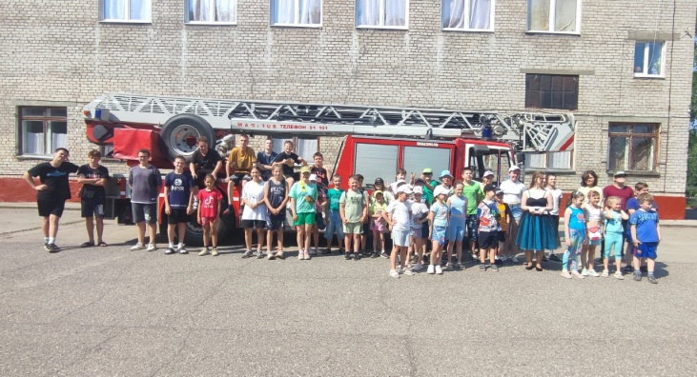Главная цель обеспечения пожарной безопасности в учреждении – сохранение жизни и здоровья обучающихся и персонала за счет высокой степени противопожарного состояния учреждения, исключения предпосылок к возгоранию и возникновению пожара. В учреждении регулярно проводятся тренировки по эвакуации обучающихся и персонала при получении сигнала «Пожар». Для быстрого обнаружения пожара в учреждении имеется – пожарная сигнализация с системой оповещения, установлены объектные станции для выхода тревожного сигнала на пульт системы мониторинга пожарной сигнализации в зданиях учреждения и на пульт в ПЧ-33.

Большое внимание в учреждении уделяется вопросу гражданской обороны, предупреждению и защите от чрезвычайных ситуаций природного и техногенного характера (далее – ГО и ЧС). В течение года систематически проводятся занятия по ГО и ЧС со всеми сотрудниками, тренировки по эвакуации в безопасное место при аварии на химически опасном объекте. В ноябре организован месячник ГО и ЧС.

Организуется профилактическая работа по правилам безопасного поведения на водных объектах в период осенне-зимнего, весеннего, летнего периодов. В каждом учебном кабинете оформлен уголок безопасности, где в полном объеме представлена информация о безопасном пребывании на воде в разное время года.

**Электробезопасность в учреждении** – это система организационных и технических мероприятий и средств, обеспечивающих защиту людей от вредного и опасного воздействия электрического тока, электрической дуги, электромагнитного поля и статического электричества. В целях создания безопасных условий осуществляется постоянный контроль за соблюдением требований электробезопасности и инструкций по охране труда, контроль за проведением инструктажей. Всему неэлектротехническому персоналу учреждения присвоена I группа по электробезопасности. Назначено ответственное лицо за электрохозяйство.

Наше учреждение на протяжении многих активно лет сотрудничает с МКУ «Коряжемская служба спасения», ФКУ «Центр ГИМС МЧС России по Архангельской области», инспекторами оГИБДД ОМВД России «Котласский» (дислокация г. Коряжма), ОНДиПР г. Коряжмы, Вилегодского и Ленского районов.

1. **Финансово-хозяйственная деятельность учреждения**

Финансово-хозяйственная деятельность учреждения строится на принципах целевого и рационального использования субсидий и средств, полученных от приносящей доход деятельности, наиболее полного удовлетворения потребностей учреждения, всех участников образовательного процесса в рамках выделенного финансирования, создания безопасных условий для пребывания обучающихся и сотрудников в учреждении.

В 2024 году учреждение получило средства: из местного бюджета – 18 471 786,10 руб. и из областного бюджета – 31 930 521,84 руб. на финансовое обеспечение выполнения муниципального задания и иные цели. Эти средства были направлены на заработную плату, начисления на выплаты по оплате труда, коммунальные услуги, работы и услуги по содержанию имущества, услуги связи, медицинские услуги.

Для повышения уровня материально-технического оснащения учреждения использовались различные источники финансирования. В 2024 году для обеспечения образовательного процесса закуплено оборудование, инструменты, мебель на средства областного, местного бюджетов и внебюджетных средств на общую сумму 1 712 227,77 руб. В том числе на эти средства приобретены: лазерный проектор в концертный зал (1 шт.), ноутбук (1 шт.), 3Dпринтер (1 шт.); для объединений «3-D мастерская» и «3D ручка» приобретено оборудование ноутбук-1 шт., 3D принтер-1 шт., пластик для 3D принтера, 3D ручки- 55 шт., пластик для 3D-ручек-82 катушки в ассортименте по цветовой гамме; для объединения «Робототехника»: аккумуляторы для роботов- 16 шт., а также Лицензия на использование программного продукта: «Конструктор по разработке цифровых двойников моделей технического творчества» (ПО «Кулибин»)» на 50 мест; для секции «Картинг»: мотор Raket 120- 1 шт., карбюратор -2 шт., двигатель Lifan 168F-2 D20 -2шт, а также инструменты для занятий; для объединения «Авиамоделирование»: квадрокоптеры -5 шт., моторы с редуктором и карданами для моделей WPL-2 шт., гравер электрический мощный ЕСЕ-135 набор с насадками-1 шт., зарядные устройства -3 шт., сервоприводы в упаковке - 10 шт., сервопривод рулевого управления SURPASS HOBBY 17G- 1 шт., задний мост в сборе для моделей WPL-1 шт., пылесос строительный -1 шт., краскораспылитель -1 шт., а также расходные материалы и инструменты: отвертки, плоскогубцы, напильники, бокорезы, паяльники и др.; для объединения «Автотрассовая секция»: шины задних колес -10 шт., моторы для моделей -5 шт., станок для обработки колес автомодели -1 шт., шестерни для моделей -7 шт., а также расходные материалы и инструменты: отвертки, плоскогубцы, и др.; для объединения «Радиосвязь и электроника»: корпусы для РЭА-15 шт., паяльники -5 шт.; для объединения «Судомоделирование»: аккумуляторы 186503 7v Li-ion – 30 шт. и электродвигатели- 9 шт., а также расходные материалы и инструменты; инструменты для объединения «Северные мастера»; расходные материалы, микрофоны и комплектующие для объединения «Живой звук; приобретены манекены для причесок в объединение «Парикмахерское искусство».

В 2024 году силами сторонней организации произведен частичный ремонт системы канализации и водоснабжения санузлов первого этажа на сумму 208 626,29 руб., а также произведен монтаж системы оповещения и управления эвакуацией здания Дома детского творчества на сумму 470 000,00 руб. Своими силами проведен косметический ремонт учебных кабинетов в здании Дома детского творчества и клубов на внебюджетные средства и средства местного бюджета в размере 88 287,00 руб.

1. **Основные сохраняющиеся проблемы текущего года**

В учреждении созданы условия для работы с детьми различной категории и возрастного диапазона, обеспечена доступность дополнительного образования и воспитания. Учреждением реализуются основные задачи, определенные законодательными актами.

Но на сегодняшний день остаются не решенными следующие задачи:

* Замена потолочного освещения в спортивном зале в здании Дома детского творчества;
* ремонт системы канализации в здании Дома детского творчества;
* ремонт системы холодного водоснабжения в здании клуба «Корчагинца»;
* ремонт кровли над спортивным залом и концертным залом здания Дома детского творчества;
* асфальтирование территории Дома детского творчества перед центральным входом;
* ремонт санузлов в клубе «Корчагинец»;
* замена блоков оконных в спортивном зале Дома детского творчества
* ремонт кладки стен (наружной) и цоколя здания Дома детского творчества;
* устройство защитного заземления здания Дома детского творчества;
* ремонт системы водоснабжения Дома детского творчества (замена закоксованных и проржавевших труб, разводка по учебным кабинетам горячего и холодного водоснабжения);
* реконструкция электроснабжения и электрооборудования;
* установка металлического навеса над входом в здание Дома детского творчества;
* монтаж механики сцены концертного зала «Дорога антрактно-раздвижного занавеса».

**17. Перспективные направления развития**

На основе анализа деятельности учреждения, изучения социального заказа обучающихся, их родителей, исследования мнений педагогов разработана Программа развития ФДОД «ДДТ» МОУ «СОШ №1 г. Коряжмы» на период 2021 – 2025 годы.

Цель Программы

- Повышение качества образования, соответствующего современным потребностям личности, общества, государства в рамках реализации национального проекта «Образование», государственной политики в области дополнительного образования и заказа на образовательные услуги (муниципального и социального).

Основные задачи Программы:

- Обновление учебно-методического и программного обеспечения образовательного процесса, содержания образования.

- Совершенствование мониторинга качества образования.

- Формирование эффективной системы выявления, поддержки и развития способностей и талантов у детей.

- Развитие системы непрерывного повышения профессионального мастерства и квалификации педагогических работников

- Модернизация системы материально-технического обеспечения образовательного процесс.

Приоритетные направления Программы:

- «Педагог будущего».

- «Успех каждого ребенка».

- «Цифровая образовательная среда».

Ожидаемые результаты реализации Программы:

- Повышение рейтинга образовательных программ, прошедших экспертизу в рамках НОКО.

- Расширение спектра предоставляемых образовательных услуг, вариативности форм обучения, в том числе через сетевую форму обучения, дистанционное обучение, платных образовательных услуг.

- Взаимодействие с учреждениями системы образования, молодежи, культуры, спорта, социального обслуживания населения, предприятий реального сектора экономики, общественными организациями.

**- Повышение уровня квалификации педагогических работников, участие педагогов в мероприятиях различного уровня по обобщению опыта работы.**

**- Повышение доли обучающихся, результативно участвующих в конкурсах, фестивалях, соревнованиях различных направлений и уровней;**

**- Оснащение учебно-воспитательного процесса современным оборудованием, создание комфортных, доступных условий, повышающих удовлетворенность потребителей;**

- Повышение удовлетворенности образовательно-воспитательным процессом родителей и детей.

**18. Общий вывод по результатам деятельности за 2024 год**

Подводя итоги, следует отметить, что педагогическому коллективу в 2024 году удалось решить поставленные задачи и добиться следующих результатов:

- коллектив максимально использовал все имеющиеся возможности для профессионального роста и творческого развития педагогов и детей, поддержки новых идей и начинаний;

- совершенствовалось методическое обеспечение образовательного процесса (дополнительные общеобразовательные программы, мониторинг образовательного и воспитательного процесса);

- педагогами использовались и внедрялись современные методики и формы работы;

- количество детей, занимающихся в учреждении, остается стабильным;

- содержание, объём и характер воспитательной работы соответствует условиям учреждения;

- достижения и победы обучающихся в мероприятиях различного уровня подтверждают правильность выбранных целей и задач, эффективную работу по их исполнению;

- учреждение активно сотрудничает с родительской общественностью;

- стратегические направления деятельности учреждения обеспечены программно - методическими и информационными материалами;

- учреждение стабильно функционирует и развивается.